**ВВЕДЕНИЕ**

**Актуальность** проблемы проявляется в том, что финансовое положение предприятия, его показатели ликвидности и платежеспособности непосредственно зависят от того, насколько быстро средства, вложенные в текущие (оборотные) активы, превращаются в реальные деньги, т.е. повышение эффективности управления оборотными активами отражает улучшение финансового состояния предприятия.

**Объект** дипломного проекта – оборотные активы ООО Универмаг «Детский мир».

**Предмет** дипломного проекта – процесс управления оборотными активами предприятия и стратегия их финансирования.

**Цель** дипломного проекта – разработка рекомендаций по повышению эффективности управления оборотными активами и стратегия их финансирования на примере ООО Универмаг «Детский мир»

**Задачи** дипломного проекта:

* выявить сущность управления оборотными активами предприятия;
* дать оценку показателей оборачиваемости активов и проанализировать их динамику;
* провести анализ эффективности использования оборотных активов ООО Универмаг «Детский мир»;
* разработать рекомендации по эффективному управлению оборотными активами и стратегии их финансированияООО Универмаг «Детский мир».

**Результатом**  дипломного проекта, в частности разработанные рекомендации по повышению эффективности использования оборотных активов, могут быть использованы при формировании стратегии финансирования оборотных активов ООО Универмаг «Детский мир».

1. **Теоретические основы управления активами предприятия**
   1. **Сущность оборотных активов предприятия, их роль и значение**

В условиях становления и развития рыночных отношений процесс формирования устойчивой рыночной инфраструктуры ставит новые требования к механизмам формирования и использования финансовых категорий, в том числе оборотных средств, а также, отдельных составных элементов входящих в её состав. Поэтому, в рыночных отношений, уточнение экономической сущности, роли и значению оборотных активов обусловлено изменениями в финансово-рыночных отношениях, что находит отражение в расширении источников их пополнения, расширения прав производственных коллективов в расходовании средств по отдельным направлениям их использования и складывающимся на этой основе их единого кругооборота.

Тем самым, до настоящего времени, несмотря на актуальность рассматриваемых вопросов, отсутствует единство взглядов на сущность

оборотных активов, а также их отдельных составных элементов, в частности -

оборотных фондов. Более того, имеются различные точки зрения в отношении

критерия, которые встречаются почти во всех книгах (учебниках) по

финансовым направлениям, согласно, которому производственные фонды делятся на основные и оборотные. Существуют и другие точки зрения, вопреки общепринятому положению - способ перенесения стоимости. Отдельные экономисты считают основанием для деления средств производства на средства труда и предметы труда, а не производственных фондов на основные и оборотные, хотя признак по которому делятся производственные фонды на основные и оборотные – не на характер перенесения стоимости, а характер их производственного потребления.

Состав оборотных активов по своей проблематичности и дискуссионности

находился и находится в центре внимания экономистов. В дискуссиях, основной

упор делается на включение отдельных показателей затрат в состав оборотных

средств или основных фондов, в частности незавершённого производства.

Встречается мнение, где содержание оборотных фондов сводится только к

производственным запасам, или к оборотным фондам. Даже ранее сказанные

утверждения отдельных экономистов в частности утверждающим, что

незавершённое производство является промежуточной формой между

производственными фондами и фондами обращения, мотивируя тем, что оно не

обладает экономическими признаками оборотных производственных фондов и не переносит своей стоимости на готовый продукт. И самое главное, что такие

утверждения не оказались сферой дискуссии, они остались незаметными до

сегодняшнего дня. Отсюда напрашивается вывод, что включение незавершённого производства в оборотные фонды может дать неправильное представление о производственных запасах. Учет таких выводов может оказать существенное влияние на налогообразующие показатели и ослабить финансовое положение хозяйствующих субъектов.

Среди учёных-экономистов существенные расхождения во взглядах наблюдаются относительно включения в состав оборотных активов их отдельных

составных элементов.

Например, отдельные экономисты исключают из состава оборотных активов амортизационные отчисления и вновь созданную стоимость, но признают целесообразность включения фонда заработной платы, хотя она и

является составной частью вновь созданной стоимости о частичной стоимости

не всех производственных фондов, а лишь основных, тогда как оборотные фонды

и фонды обращения полностью входят в состав оборотных активов. Этим позволяет высказаться причина их существования, которая в определенных производственных отношений, связанных с осуществлением воспроизводственного цикла и необходимых для этой цели средств и соответственно, производственных ресурсов, в размере определяемым одним кругооборотом. Итак, оборотные активы выступают как авансированная стоимость, что предполагает не расходование её, а прохождение ею всех трех стадий кругооборота и возвращение к исходной точке. Поэтому, воспроизводясь после каждого кругооборота, оборотные активы в состоянии обеспечить движение производственных фондов и создание материальных ценностей в значительных размерах за определённый период времени, например, за год. Такой подход к определению оборотных активов соответствует современным условиям хозяйствования, поскольку работа предприятий предполагает более тщательный учёт не только конечных результатов, но и авансированной стоимости. Расширение прав производственных коллективов в расходовании средств по различным направлениям и складывающийся на этой основе их единый кругооборот, также

предполагает расширенную трактовку оборотных средств.

В состав оборотных средств на основании изложенного, кроме оборотных

производственных фондов и фондов обращения, включая фонд заработной платы и отчисления на остальные страхования, необходимо включить амортизационные отчисления, малоценные и быстроизнашивающиеся предметы. Поскольку в состав оборотных фондов и фондов обращения войдут те товары и услуги, которые были вовлечены в оборот в виде кредиторской задолженности, а также денежные средства, как исходный и конечный пункт кругооборота стоимости, составной частью которых является чистый доход в размере прибыли предприятия. Другая составная часть созданного чистого дохода - т.е. косвенные налоги, перечисляются в бюджет по мере реализации продукции и не участвуют длительное время в обороте средств предприятия, вследствие чего его величина не должна приниматься во внимание при определении рассматриваемой экономической категории.

Правомерность включения части прибавочного продукта в состав оборотных активов следует иметь в виду, что его величина не входит в состав первоначально авансированной стоимости текущего кругооборота, а появляется

в процессе его осуществления на стадии производства и только в последующем

кругообороте может входить составной частью в указанную стоимость. Кроме того, отдельные элементы оборотных средств определяются текущими издержками, то есть без учета прибавочного продукта. Данные обстоятельства не могут служить основанием для его исключения из состава оборотных средств. Несомненно, это объясняется не только сложностью исчисления прибавочного продукта отдельных элементов оборотных активов, например, в незавершенном производстве, но и отсутствием необходимости в этом, поскольку, при определении уровня эффективности прибавочный продукт выступает как составная часть полученного эффекта, отношение которого к первоначально авансированной стоимости является характерной чертой любого показателя эффективности производства.

Очевидно, что в условиях становления рыночных отношений при исследовании проблемы оборотных активов нет необходимости стоимости,

вступившей в производство, противопоставлять стоимости, присоединенной в

процессе кругооборота. Лишь вместе взятые, они будут выступать как единое

целое - оборотные средства.

Следовательно, часть прибыли после каждого кругооборота присоединяется к первоначально авансированной стоимости и функционирует

вместе с ней постоянно находясь в обороте. Однако и до завершения очередного оборота чистый доход в той части, в какой он входит в незавершённое производство, может принимать денежную форму: например, в случае реализации полуфабрикатов. Следовательно, уже на этой стадии предприятие может маневрировать средствами, составной частью которых

является прибавочный продукт. Причем размер этого участия постоянно возрастает, если учесть увеличение доли специальных фондов, средства которых постоянно находятся в обороте предприятий и источником формирования, которых является прибыль.

Уместно отметить и то, что отдельные экономисты не однозначно оценивают роль денег в формировании оборотных средств. Они сводят к ним все

содержания оборотных активов, тогда как другие полностью отрицают данное

положение. Так, например, встречается мнение полагающее, что "Оборотные

активы - это деньги для формирования необходимых запасов и покрытия единовременных затрат". Ряд экономистов наоборот - высказывают мнение и утверждают, что "... оборотные активы нельзя представлять в качестве денежных средств».

Первая формулировка суживает содержание оборотных средств, поскольку не учитывает такие их элементы, как средства в расчетах, а также товары отгруженные. Второе утверждение справедливо относительно всей категории оборотных активов, тогда как применительно к заключительной стадии кругооборота это не так. Здесь они не сводятся только к денежному выражению авансированной стоимости, а непосредственно, принимают форму денег, поскольку последние сами имеют стоимость.

Непоследовательную позицию в рассматриваемом вопросе занимает мнение, которое отрицает необходимость их включения в состав фондов обращения, одновременно признавая их составной частью оборотных активов. Подобные мнения обусловлены пониманием оборотных фондов и фондов обращения только как потребительной стоимости, а оборотных активы - как стоимости. Это не соответствует действительности, поскольку каждая из названных категорий одновременно имеет и стоимость, и потребительскую стоимость.

Однако концепцию о расширенной трактовке оборотных активов некоторые

её сторонники предлагают включить в состав оборотных активов непроизводственных фондов, не обосновывая данную позицию какими-либо

аргументами. Указанные фонды не обслуживают процесс производства и

реализацию продукции, не переносят своей стоимости на изготавливаемый

продукт и являются результатом непроизводственных, а распределительных

отношений. Несмотря на это, по нашему мнению, указанную точку зрения следует поддержать. Объясняется это тем, что непроизводственные фонды,

равно как и выплаты заработной платы, улучшают условия труда и, в конечном

счёте, обеспечивают рост производительности труда. Несомненно, их воздействие на конечные результаты производства осуществляется не непосредственно, а посредственно через изменяющиеся условия труда. В этой

связи представляется правомерным отразить их воздействие на использованные

производственные ресурсы в составе оборотных активы.

Выше указанное расширенное толкование рассматриваемой в категории, не означает подмену ими производственных и непроизводственных ресурсов. Их

величина не ограничивается размером первоначальной авансированной стоимости, а определяется суммой средств необходимой для обеспечения процесса производства и реализации продукции в течение одного оборота.

Именно в такой совокупности оборотные активы должны быть объектом регулирования, тогда как в настоящее время их величина исчисляется за календарный период времени. Вместе с тем, лишь отдельные элементы оборотных средств, например, сырьё, материалы, могут быть определены исходя из длительности кругооборота, тогда как другие амортизационные отчисления, затраты малоценных и быстроизнашивающихся предметов начисляются в расчете на год. Их сумму на один кругооборот можно получить косвенным путем, исходя из числа совершенных оборотов за год теми элементами оборотных средств, которые поддаются прямому счёту. Аналогичным путем можно узнать и объём непроизводственных фондов для осуществления одного кругооборота.

Методологический подход в определении состава и размера оборотных активов , выходят за рамки сложившегося содержания, поэтому предлагается назвать их оборотными средствами кругооборота. В этой связи необходимо выносить в их определении, как и других экономических категориях, характерные черты и признаки присущие только им.

В экономической литературе применительно к оборотным активам и

существующих определениях к их числу относятся, как правило, понятие

авансированной стоимости и непрерывности производства. Эти названные

признаки, не являются основополагающими для характеристики оборотных средств. Указание в определении на то, что стоимость последовательно принимает различные функциональные формы, соответствующие трем стадиям кругооборота, вследствие чего она не расходуется, а возвращается к исходной начальной точке кругооборота, уже характеризует ее как авансированную стоимость. Величина оборотных не ограничивается первоначальной стоимостью, а возрастает на стоимость перенесенную основными фондами, вновь созданную и сформированную за счет кредиторской задолженности. Таким образом, на основании изложенного, представляется целесообразным понятие "авансированная" исключить из определения оборотных средств.

Не рекомендуется усматривать назначение оборотных активов и в обеспечении непрерывности производства, поскольку она в равной мере обеспечивается и основными фондами и рабочей силой, и учитывая наличие

жесткой зависимости между производственными запасами и началом каждого

кругооборота нам представляется целесообразным непрерывность читать их

определяющей особенностью, а не всех оборотных средств. Наряду с этим непрерывность производства важна не сама по себе, а для получения наилучших экономических результатов, для наиболее эффективного использования оборотных средств.

Трактовка оборотных активов как самостоятельной категории в ущерб воспроизводству часто встречается в экономической литературе. Это объясняется существующей позицией, согласно которой причиной их существования является самостоятельность субъектов. В свою очередь данное положение предопределено тем, что исторически возникновение данной категории совпадает во времени с переводом промышленных предприятий на

хозрасчетные принципы хозяйствования. Кроме того, до недавнего времени сфера хозрасчётной деятельности предприятия, в частности имущественная ответственность по заключенным договорам, материальные претензии распространялись только на оборотные активы.

До настоящего времени наиболее полно раскрыты отличительные признаки

основных фондов и оборотных фондов, как важнейшей составной части оборотных активов. Причем их исследование ведется, как правило, раздельно, вследствие чего не уделяется должного внимания тому, что объединяет эти категории, как необходимые элементы единого воспроизводственного процесса.

В результате возникают определенные несоответствия между основными и оборотными фондами по величине, структуре, территориальному размещению, что в конечном счете приводит к финансовым потерям.

Находясь в постоянном движении, оборотный капитал обеспечивает бесперебойный кругооборот средств предприятия. В своем движении оборотные средства проходят три стадии: денежную, производственную и товарную по следующей схеме:

2. Производительная (производство)

1. Денежная (снабжение)

3. Товарная (реализация)

Рисунок 1 – Кругооборот оборотного капитала

В оборотных активах должна найти отражение стоимость авансированная в потребленную и примененную части производственных фондов, фондов обращения, в том числе в малоценные и 6ыстроизнашивающиеся предметы, заработную плату с отчислениями на социальное страхование, амортизационные отчисления, а также непроизводственные фонды и прибавочный продукт, участвующие в процессе производства и реализации материальных благ. Именно в таком составе и оптимальном размере, необходимом для осуществления одного кругооборота, они выступают реальной суммой средств экономически гарантирующие расширенные права предприятий.

Оборотные средства - это стоимость, последовательно принимающая функциональные формы соответствующие всем стадиям.

В основу данного определения положены отличительные особенности

присущие данной категории и наоборот, опущены те из них, которые являются

второстепенными, присущие и другим категориям. Указание на величину в

размере одного кругооборота предполагает необходимость наилучшего

соотношения отдельных элементов, входящих в состав оборотных средств, что

характеризует их как воспроизводственную категорию. Будучи объектом

финансового управления, именно в таком размере оборотные средства в

наибольшей степени соответствуют рыночным условиям хозяйствования,

позволяют выявлять и использовать имеющиеся резервы роста экономики.

**1.2. Структура оборотных активов.**

Оборотными (текущими, мобильными) активами принято называть средства организаций, которые могут быть в течение одного производственного цикла либо одного года превращены в денежные средства.

Оборотные активы включают в себя материально-производственные запасы и затраты, готовую продукцию, дебиторскую задолженность, денежные средства. Оборотные средства являются мобильной частью активов предприятия. Находясь в постоянном движении, оборотные активы обеспечивают бесперебойный процесс производства. (Рис. 2)

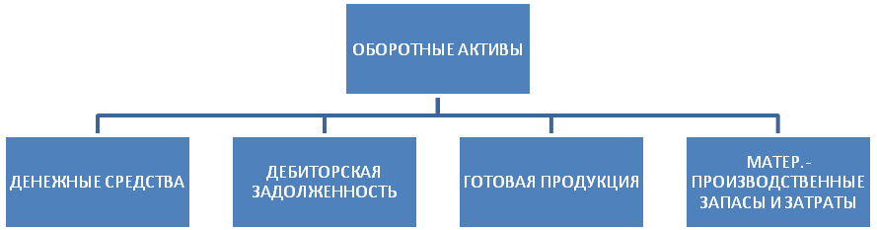

Рисунок 2 – структура оборотного капитала

Оборотные средства имеют двойственную природу. С одной стороны, они представляют часть имущества (активов) организации. С другой стороны, это часть ее действующего капитала, обеспечивающая хозяйственный кругооборот средств и формируемая за счёт собственных и привлеченных ресурсов (пассивов). Совокупность оборотных активов и оборотного капитала представляют оборотные средства хозяйственной организации.

Для оборотных активов, как части имущества предприятия, применимы три главные характеристики: временная, стоимостная и воспроизводственная.

Временная характеристика определяет максимальную продолжительность цикла функционирования оборотных активов. Этот цикл не должен превышать операционный период (как правило, до года). Стоимостная характеристика предполагает наличие лимита стоимости, единицы запасов, относящихся к средствам труда (инструмент, инвентарь).

Воспроизводственная характеристика свидетельствует о том, что источником возобновления оборотных активов являются текущие (не инвестиционные) доходы предприятия.

Хозяйственный цикл, в который включены оборотные активы, в промышленности проходит пять последовательных стадий (рис.2).

Де­нежные средства

Производственные запасы

Незавершенное производство

Незаконченные расчеты

Готовая продукция

Рисунок 3 - Статическая модель кругооборота средств организации

Стадия «денежные средства» является изначальной, базовой в рыночной экономике. Она предполагает, что в начале кругооборота имело место авансирование денежного капитала или возвращение из оборота ранее вложенных средств. Денежные средства представляют наиболее ликвидную форму оборотных средств, но они сами по себе не приносят предприятию сколько-нибудь существенных доходов. Поэтому в нормальных рыночных условиях хозяйственные организаций стремятся поддерживать лишь минимальный остаток наличных денежных средств для текущих расчетов и выплат.

Стадия «производственные запасы» включает период от поступления материальных ценностей в распоряжение организации до их передачи на производство. Назначение таких запасов - это формирование «буфера надежности между закупками исходных материалов (товаров) и их потреблением в производстве (продажей). Продолжительность данной стадии определяется величиной оптимальных партий поставок, исходя из минимизации затрат покупателей (заказчиков). Определяющее значение для данной стадии хозяйственного цикла имеет организация снабженческой деятельности, а также взаимоотношения с поставщиками и коммерческими банками.

Стадия «незавершенное производство» типична для промышленности и строительства. Она зависит от длительности производственного цикла и соответствует периоду от момента передачи материалов на производство до выпуска продукции, выполнения работ и услуг. Назначение вложений средств на данной стадии - это создание «задела надежности» между последовательными производственными операциями. Здесь определяющее значение имеют внутренние, организационно-технологические факторы.

Стадия «готовая продукция» включает период от момента поступления продукции на склад организации до ее отгрузки (отпуска) покупателям и выписки расчетных документов. При этом создается запас между предполагаемым объемом производства и отгрузкой продукции, а также регулируются ритмичность поставок, - время предпродажной подготовки и ожидания транспортных средств, учитываются другие сбытовые факторы. Затраты на данной стадии включают также складские расходы по подготовке продукции к отгрузке. Определяющее значение здесь имеет организация маркетинговой деятельности по сбыту продукции.

Стадия «незаконченные расчеты» отражает величину дебиторской задолженности. Продолжительность этой стадии определяется периодом от момента отпуска (отгрузки) товаров, осуществления работ, предоставления услуг до их оплаты, то есть поступления денег в кассу предприятия, на его расчетный счет или зачета взаимных требований. Сумма вложений в дебиторскую задолженность включает не только себестоимость отгруженной продукции, но и прибыль.

Главной и определяющей чертой оборотных активов является их постоянное движение, изменение их материальной формы, превращение в конечном счете в деньги и дальнейшее возобновление оборота. Оборотные активы, отраженные в балансе предприятия, это лишь моментальная фотография на определенную дату. В общем и целом они призваны обеспечивать непрерывность и бесперебойность хозяйственной деятельности предприятия, играть роль «буфера» между последовательными стадиями хозяйственного и финансового циклов, сглаживать их «нестыковки», преодолевать несовпадения периодов получения доходов и осуществления расходов. B случаях преобладания нерыночных отношений (приоритет поставщиков), длительность цикла зависит от частоты поставок по заключенным договорам, формы расчетов, риска несвоевременных поставок.

Сверхзадачей управления оборотными активами является ускорение их оборота. В связи с этим полезно выделить понятие цикла (времени оборота) – производственного, хозяйственного и финансового.

Производственный цикл определяется технологией и организацией производства на предприятии. Научно-технический прогресс и новые методы управления производством существенно влияют на его продолжительность. Хозяйственный цикл включает снабженческую, производственную и сбытовую деятельность предприятия. Он начинается с момента поступления материалов (товаров) в распоряжение предприятия и заканчивается отпуском (отгрузкой) продукции, работ, услуг покупателям (независимо от времени их оплаты).

Финансовый цикл определяется с момента оплаты поступивших материалов (товаров) до поступления денег в кассу, на счет в банке или зачета взаимных требований. В отличие от хозяйственного цикла финансовый цикл учитывает кредитный период. Он начинается с вложений денежных средств в производственные запасы и заканчивается поступлением денег после реализации продукции, работ, услуг и завершения хозяйственного кругооборота.

Длительность производственного цикла, в основном, определяется отраслевыми особенностями. Длительность хозяйственного цикла определяется прежде всего длительностью периода производства и реализации продукции. Длительность финансового цикла дополнительно зависит от периода оборота денежных средств. Хозяйственный и финансовый циклы в отраслях экономики имеют различную продолжительность и структуру, что определяется спецификой самих этих отраслей.

Закончив один кругооборот, оборотные средства вступают в новый. Именно постоянное движение оборотных средств является основой бесперебойного процесса производства и обращения. Это важнейшая функция оборотных средств - производственная.

Оборотные средства являются одной из основных финансовых категорий, оказывающих существенное влияние на сферу производства, сферу обращения, состояние расчетов в народном хозяйстве и, тем самым, на денежное обращение в стране, выполняют свою вторую функцию - платежно-расчетную

Определение оборотных средств, как авансированных денежных средств в создаваемые запасы оборотных производственных фондов и фондов обращения, не раскрывает полного экономического содержания этой категории. Оно не учитывает, что с авансированием определенной суммы денежных средств также происходит процесс авансирования в эти запасы стоимости прибавочного продукта, создаваемого в процессе производства. Поэтому у рентабельных предприятий после завершения кругооборота фондов сумма авансированных оборотных средств возрастает на определенную сумму полученной прибыли. У нерентабельных предприятий сумма авансированных оборотных средств при завершении кругооборота фондов уменьшается, в связи с понесенными убытками.

Вещественный состав оборотных активов многообразен и изменчив, он подвижен и текуч. Оборотными активами можно маневрировать с достаточной степенью свободы, добиваясь лучшего результата. Поэтому управление оборотными активами требует постоянного, ежедневного контроля в режиме мониторинга. Несмотря на разнообразие состава оборотных активов, все они связаны в хозяйственном кругообороте и постоянно переходят из одной формы в другую. Это делает возможным их объединение в категории «оборотные средства».

Структура оборотных активов - это выраженное в относительных величинах (процентах) соотношение между их различными элементами (статьями). На основе изучения структуры оборотных активов можно сделать важные выводы о рациональном их использовании.

Элементами оборотных средств являются: сырье, основные материалы и покупные полуфабрикаты; вспомогательные материалы; топливо и горючее; тара и тарные материалы; запчасти для ремонта; инструменты, хозинвентарь и другие быстроизнашивающиеся предметы; незавершенное производство и полуфабрикаты собственного производства; расходы будущих периодов; готовая продукция; товары отгруженные; денежные средства; дебиторы; прочие.

Таблица 1 - Состав оборотных средств предприятия

|  |  |  |  |
| --- | --- | --- | --- |
| Производственные оборотные фонды | | Фонды обращения | |
| Производственные запасы | Средства в затратах на производство | Готовая продукция | Денежные средства и расчеты |
| 1. Сырье | 10. Незавершенное | 13. Готовая | 15. Расчеты с |
| 2. Основные материалы | производство | продукция на | дебиторами |
| 3. Покупные | 11. Полуфабрикаты | складе | 16. Доходные |
| полуфабрикаты | собственного | предприятия | активы |
| 4. Комплектующие | изготовления | 14.Отгруженная | (вложения в |
| изделия | 12. Расходы | (но неоплаченная) | ценные бумаги) |
| 5. Вспомогательные | будущих | продукция | 17. Денежные |
| материалы | периодов |  | средства: |
| 6. Топливо |  |  | - на расчетных |
| 7. Тара |  |  | счетах |
| 8. Запчасти |  |  | - в кассе |
| 9. Малоценные и |  |  |  |
| быстроизнашивающиеся |  |  |  |
| предметы |  |  |  |

По месту и роли в процессе воспроизводства оборотные средства подразделяются на следующие четыре группы:

* средства, вложенные в производственные запасы;
* средства, вложенные в незавершенное производство и расходы будущих периодов;
* средства, вложенные в готовую продукцию;
* денежные средства и средства в расчетах.

По степени планирования оборотные средства подразделяются на нормируемые и ненормируемые. К ненормируемым относятся, товары, отгруженные, денежные средства и средства в расчетах. Все остальные элементы оборотных средств подлежат нормированию.

Классификацию оборотных активов по элементам можно рассматривать с различных позиций:

1. По направлениям хозяйственной деятельности.

2.По ликвидности средств, риску не включения их в оборот.

3.По пропорциональности вложений.

Размещение оборотных активов по направлениям хозяйственной деятельности (например, в сфере производства или сфере обращения) служит важной характеристикой в экономическом анализе. Так, по удельному весу производственных запасов незавершенного производства, готовой продукции, товаров, расчетов с дебиторами, краткосрочных финансовых вложений, наличию денежных средств, можно идентифицировать отрасль и определить изменения в ее деятельности.

Структура оборотных активов по их ликвидности, то есть способности превратиться в денежные средства в течение кратчайшего времени и без существенных финансовых потерь, позволяет сделать выводы о платежеспособности предприятия и риске неплатежей.

Структурный анализ оборотных активов эффективно используется при определении плановой потребности предприятия в оборотном капитале. Он позволяет организовать управление отдельными элементами оборотных средств, о чем будет подробнее сказано в последующих разделах.

Структурный анализ может быть продолжен внутри каждого элемента оборотных активов по отдельным их статьям и доведен до достаточной степени детализации. Увеличение доли производственных запасов при благоприятных тенденциях, обычно свидетельствует о наращивании объёмов хозяйственной деятельности предприятия. Для проверки достоверности такого вывода следует сопоставить рост производственных запасов с ростом выручки от продаж (в сопоставимых ценах). Увеличение запасов в пределах темпа роста выручки от продаж экономически оправдано, а сверх этих пределов может означать создание излишних запасов и нерациональное использование оборотного капитала.

Неблагоприятной является ситуация, когда средства иммобилизованы в активы с невысокой ликвидностью из-за непродуманных хозяйственных решений. Возможно, что такие, решения предприняты, чтобы защитить активы от инфляционного обесценения.

Увеличение абсолютной суммы и доли незавершенного производства может быть следствием удлинения производственного цикла, удорожания затрат, аннулирования заказов на изготовление продукции. В целом тенденция к повышению доли незавершенного производства в структуре оборотных активов нежелательна.

Рост запасов готовой продукции и товаров в пределах роста объема продаж (фактического или предполагаемого) вполне оправдан. Однако, такой рост может быть следствием других неблагоприятных, причин, а именно: падение спроса на продукцию предприятия, накопление неходовой и низкокачественной продукции, возникновение затруднений с отгрузкой продукции, отсутствие транспортных средств, неудовлетворительной организации маркетинга.

Оценка доли дебиторской задолженности в структуре оборотных активов исходит из представления о ней как о необходимой форме отвлечения средств из оборота организации в допустимых размерах. Рост задолженности по таким статьям, как «покупатели и заказчики», «векселя к получению», «авансы выданные» в пределах оговоренного срока оплаты, скорее свидетельствует о повышении маркетинговой активности предприятия, чем об отвлечении средств. Если же авансирование и коммерческое кредитование покупателей и заказчиков сопровождается увеличением потребности предприятия в банковском кредите на менее выгодных условиях, целесообразнее ограничить его рамки.

Иной подход правомерно проявить к просроченной дебиторской задолженности, длительностью свыше трех месяцев, особенно сомнительной или безнадежной. При оценке состояния дебиторской задолженности должен в полной мере проявляться принцип «консерватизма». Этот принцип предполагает реальность отраженной в балансе задолженности. Расчеты с дебиторами (равно как и с кредиторами) отражаются каждой стороной в суммах, вытекающих из бухгалтерских записей, признанных обеими сторонами правильными. Задолженность, по которой истекли сроки исковой давности, а также долги, признанные нереальными для взыскания, не должны отражаться как актив организации. Они относятся на убытки (уменьшение прибыли) или списываются за счет резерва сомнительных долгов.

Краткосрочные финансовые вложения и их структурный рост в целом можно расценивать как положительное явление. Однако, в условиях финансового кризиса и неразвитости фондового рынка, необходимо внимательно оценить ликвидность этих вложений, а также приносимый ими доход и скорость оборота, в сопоставлении с темпами инфляции. Денежные средства - это наиболее ликвидная часть активов организации. Рост остатков денежных средств и их удельного веса обычно оценивают положительно, но с определенными оговорками. Чрезмерные суммы денег в кассе предприятия не соответствуют нормам законодательства. Излишние средства на банковских счетах свидетельствуют не только о финансовом благополучии, но также о предпочтениях, которые отдаются ликвидности средств против их доходности. Такая политика приводит к снижению эффективности использования свободной денежной наличности.

При определении оптимальной потребности в оборотных средствах рассчитывается сумма денежных средств, которая будет авансирована для создания производственных запасов, заделов незавершенного производства и накопления готовой продукции на складе. Для этого используется три метода: аналитический, коэффициентный и метод прямого счета.

Политика управления оборотными активами представляет собой часть финансовой стратегии предприятия, заключающейся в формировании необходимого объема и состава оборотных средств, рационализации и оптимизации структуры источников их финансирования. Оборотные средства и политика управления ими важны, прежде всего, с позиции обеспечения непрерывности и эффективности текущей деятельности предприятия. С позиции повседневной деятельности важнейшей финансово-хозяйственной характеристикой предприятия являются его ликвидность и платежеспособность, т.е. способность вовремя гасить свою краткосрочную кредиторскую задолженность. При некотором оптимальном уровне чистого оборотного капитала и его компонентов прибыль становится максимальной, а любое отклонение от него нежелательно. Неоправданное повышение величины оборотных активов приведет к излишним издержкам их финансирования, отсюда и снижение прибыли.

Следовательно, политика управления оборотными средствами должна обеспечить поиск компромисса между риском потери ликвидности и эффективностью работы.

Это сводится к решению двух важнейших задач:

* обеспечение платежеспособности: предприятие должно иметь достаточный уровень оборотных средств;
* обеспечение приемлемого объема, структуры и рентабельности активов. Различные оборотные средства по-разному влияют на прибыль: высокий уровень производственно-материальных запасов требует значительных текущих расходов, а запасы готовой продукции в дальнейшем могут способствовать повышению объемов реализации и увеличению прибыли. Каждое решение, связанное с определением уровня денежных средств, дебиторской задолженности и запасов, надо рассматривать и с позиции оптимальной величины данного вида активов, и с позиции оптимальной структуры оборотных средств в целом.

Поиск путей достижения компромисса между прибылью, риском потери ликвидности, состоянием оборотных средств и источников их покрытия предполагает рассмотрение различных видов риска. Риск потери ликвидности или снижения эффективности, обусловленный изменениями в оборотных активах, принято называть левосторонним, т.к. эти активы размещены в левой части баланса. Подобный риск, но обусловленный изменениями в обязательствах, по аналогии называют правосторонним.

Таким образом, важно правильно разработать политику управления оборотными, средствами. Она разрабатывается по следующим основным этапам, рассмотренным на рисунке 4.

Рисунок 4 наглядно демонстрирует этапы формирования политики управления оборотными средствами, но все же необходимо подробнее рассмотреть некоторые из этапов в целях лучшего понимания данной политики.

Целью первого этапа формирования политики является определение общего уровня эффективности управления оборотными активами на предприятии и выявление основных направлений его повышения в предстоящем периоде.

Принципы второго этапа отражают общую идеологию финансового управления предприятием с позиций приемлемого соотношения уровня доходности и риска финансовой деятельности. Применительно к оборотным активам они определяют выбор определенного типа политики их формирования.

Консервативный подход к формированию оборотных средств предусматривает полное удовлетворение текущей потребности во всех их видах, обеспечивающий нормальный ход операционной деятельности, создание высоких размеров их резервов на случай, непредвиденных сложностей в обеспечении предприятия сырьем и материалами, ухудшения внутренних условий производства продукции, задержки инкассации дебиторской задолженности, активизации спроса покупателей и т.д. Этот подход минимизирует риски, но отрицательно сказывается на эффективности использования оборотных средств.

Умеренный подход направлен на обеспечение полного удовлетворения текущей потребности во всех видах оборотных активов и создание нормальных страховых их размеров на случай наиболее типичных сбоев в ходе производства. Агрессивный подход заключается в минимизации всех форм страховых резервов по отдельным видам этих активов. При отсутствии сбоев в ходе операционной деятельности этот подход обеспечивает наиболее высокий уровень эффективности их использования, но любые сбои приводят к существенным финансовым, потерям из-за сокращения объемов производства и реализации продукции.

1. Анализ оборотных активов предприятия в предшествующем периоде

1.1 Динамика общего объема оборотных средств

1.2 Динамика состава оборотных средств в разрезе основных их видов и темпы их изменения

1.3 Оборачиваемость оборотных активов при помощи коэффициентов

1.4 Продолжительность и структура операционного, производственного и финансового цикла

1.5 Состав основных источников их финансирования

2. Определение принципиальных подходов к формированию оборотных активов предприятия

Консервативный

Агрессивный

Умеренный

Уровень риска и эффек-тивность использования оборотных активов

Уровень риска и эффек-тивность использования оборотных активов

Уровень риска и эффек-тивность использования оборотных активов

3. Оптимизация объема оборотных активов

4. Оптимизация соотношения постоянной и переменной частей оборотных активов

5. Обеспечение необходимой ликвидности оборотных активов

6. Обеспечение повышения рентабельности оборотных активов

7. Обеспечение минимизации потерь оборотных активов в процессе их использования

8. Формирование принципов финансирования отдельных видов оборотных активов

9. Формирование оптимальной структуры источников финансирования оборотных активов

Рисунок 4 - Этапы формирования политики управления оборотными средствами

Р

При консервативном подходе

Сумма с активов

При умеренном подходе

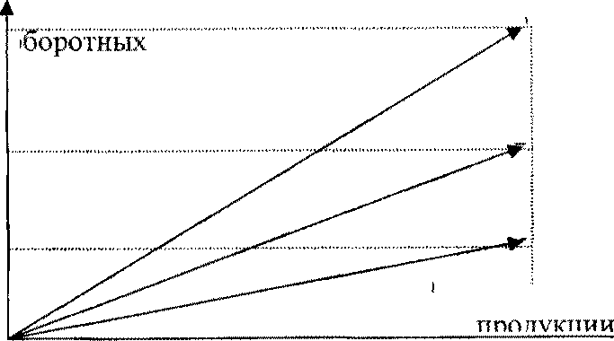

При агрессивном подходе

Объём производства и реализации

Рисунок 5 - Зависимость суммы и уровня оборотных активов предприятия от альтернативных подходов к их формированию

Из графика видно, что сумма и уровень оборотных активов по отношению к объему операционной деятельности варьируют в довольно широком диапазоне.

Третий этап - оптимизация объема оборотных активов - должен исходить из избранного типа политики формирования оборотных средств, обеспечивая заданный уровень соотношения эффективности их использования и риска. Сначала с учетом результатов анализа оборотных средств в предшествующем периоде определяется система мероприятий по реализации резервов, направленных на сокращение продолжительности операционного, а в его рамках производственного и финансового циклов. Но сокращение циклов не должно приводить к снижению объемов производства и реализации продукции. Затем оптимизируется объем и уровень отдельных видов активов путем нормирования периода их оборота и суммы. Наконец, определяется общий объем оборотных активов предприятия на предстоящий период.

Потребность в отдельных видах активов и их сумма в целом, существенно колеблется в зависимости от сезонных особенностей осуществления операционной деятельности, от сезонных особенностей спроса на готовую продукцию. Поэтому на четвертом этапе необходимо оптимизировать соотношение постоянной и переменной частей оборотных активов. При этом сначала по результатам анализа помесячной динамики уровня оборотных активов в днях оборота или в сумме за ряд предшествующих лет строится график их средней «сезонной волны».

Риск

Высокий уровень кредиторской задолженности (когда есть бездействующие оборотные средства, а за кредит приходится платить)

Недостаточность денежных средств

Недостаточность собственных кредитных возможностей

Неоптимальное сочетание между краткосрочными и долгосрочными источниками заемных средств

Недостаточность производственных запасов

Излишний объем оборотных активов (из-за роста

текущих затрат)

Высокая доля долгосрочного заемного капитала из-за

его дороговизны

Рисунок 6- Риски при управлении оборотными активами

Метод нормирования оборотных средств заключается в том, что он подразделяется на три типа: аналитический, коэффициентный, метод прямого счета. В свою очередь каждый из методов: аналитический, коэффициентный, метод прямого счета – разделяется на подразделы согласно рисунку 7:

Методы нормирования оборотных активов

Метод прямого счета

Коэффициентный

Аналитический или опытно-статистический

1. Выявление планируемого объема производства и оборачиваемости оборотных активов

1. Изучение коэффициентов за прошлые годы

1. Изучение статистических данных за прошлые годы

2. Выявление планируемого изменения объема производства и оборачиваемости

оборотных активов

2. Расчет запасов по каждому элементу оборотных активов

2. Выявление излишних оборотных средств

3. Внесение корректировок на планируемое изменение

3. Корректировка состава и структуры оборотных активов

Оптимальная величина оборотных активов

Рисунок 7 - Методы нормирования оборотных активов

Общие нормативы собственных оборотных средств определяются в размере их минимальной потребности для образования запасов сырья, материалов, топлива, незавершенного производства, расходов будущих периодов, готовых изделий.

Рост оборотных активов предприятия, независимо от факторов этого роста, приводит к повышению коэффициентов ликвидности, создает иллюзию видимого благополучия и платежеспособности. В действительности, неоправданный рост запасов и заделов, дебиторской задолженности все же ухудшает финансовое состояние предприятия. Необходима известная осторожность подходов к показателям ликвидности, а возможно, следует существенно изменить методику их исчисления. Представляется разумным исключить из величины оборотных активов для исчисления ликвидности, по крайней мере, неликвиды и сомнительные долги.

**1.2. Методика оценки эффективности использования оборотных активов предприятия.**

Совокупность исследуемых в процессе анализа состояния и эффективности использования оборотных средств даёт комплексную характеристику состояния и эффективности их использования. Проведем анализ показателей состояния и использования оборотных активов предприятия по следующей схеме (Рис.7 )

Комплексный анализ и оценка показателей состояния и использования оборотных активов

**Блок 1**

Анализ структуры и динамики оборотных активов

**Блок 2**

Анализа оборачиваемости оборотного капитала

**Блок 3**

Анализ обеспеченности оборотными средствами

**Блок 4**

Анализ эффективности использования оборотных средств

Поиск резервов повышения эффективности использования оборотных средств

Рисунок 8 - Система комплексного экономического анализа и оценки состояния эффективности использования оборотных средств

**Блок 1**. ***Анализ структуры и динамики оборотных активов предприятия***

Горизонтальный анализ оборотных активов – это изучение и сравнение каждого показателя оборотных активов с предыдущим периодом с целью дать оценку абсолютным и относительным изменениям. Горизонтальный анализ основывается на трёх аналитических процедурах:

- агрегирование показателей баланса в аналитический баланс и расчёт абсолютных величин укрупнённых статей. Например, нерасшифрованные статьи: материальные запасы, денежные средства, или вся дебиторская задолженность (долгосрочная и краткосрочная).

- расчёт аналитических показателей по каждой укрупнённой или обычной статье: абсолютных и относительных изменений показателей, базисных и цепных темпов роста и прироста в зависимости от цели анализа.

Абсолютные изменения показателей оборотных активов рассчитываются по следующей формуле:

  (1)

Темпы роста и прироста показателей оборотных активов рассчитываются по следующей формуле:

 (2)

 (3)

Выявление основных закономерностей и тенденций в изменении имущественного состояния предприятия, обусловивших их факторов и прогноз перспективы его укрепления.

В ходе анализа и диагностирования имущественного состояния предприятия возможны следующие трактовки соотношения и изменения показателей:

1. Рост или уменьшения имущества предприятия (внеоборотных и оборотных активов) говорит об увеличении или сокращении производственного потенциала предприятия, его деятельности.
2. Нарушения пропорционального долевого участия внеоборотных и оборотных активов, а также собственных и заёмных источников их формирования в абсолютном изменении имущества может обусловить структурные сдвиги в его составе, что в свою очередь является следствием в диспропорций в осуществлении разных видов деятельности и, как следствие изменит состояние финансовой устойчивости предприятия.
3. Рост кредиторской задолженности должен сопровождаться соответствующим по величине ростом дебиторской задолженности и денежных средств.

Вертикальный анализ оборотных активов – это определение структуры оборотных активов, то есть выделение удельного веса отдельных статей оборотных активов в итоговом показателе, валюте баланса, определение структурных изменений. Структура оборотных средств отражает специфику операционного цикла.

Удельный вес показателя оборотных активов рассчитываются по следующей формуле:

 (4)

Изменение удельного веса отдельной статьи рассчитывается следующим образом:

 (5)

Анализируя структуру оборотных активов, следует иметь в виду, что устойчивость финансового состояния в значительной мере зависит от оптимального размещения средств по стадиям процесса кругооборота: снабжения, производства и сбыта продукции.

**Блок 2**. ***Анализа оборачиваемости оборотного капитала организации***

Анализ коэффициентов – это расчёт относительных финансовых показателей, основываясь на абсолютных показателях оборотных активов, представляет собой отношение взаимосвязанных единиц.

Показатели деловой активности позволяют оценить финансовое положение предприятия с точки зрения платежеспособности: как быстро средства могут превращаться в наличность, каков производственный потенциал предприятия, эффективно ли используется собственный капитал и трудовые ресурсы, как использует предприятие свои активы для получения доходов и прибыли.

К общим показателям деловой активности относят, прежде всего, показатели оборачиваемости. В теории и практике применяются следующие показатели:

1. Коэффициент оборотных средств и продолжительность их оборота

Коэффициент оборачиваемости (*коб*)

(6)

Средняя величина оборотных активов (Оакт.ср.)

Выручка от продаж (Qрп)

=

 (7)

ОА ср. – средняя арифметическая по оборотным активам (начало и конец года );

Коэффициент оборачиваемости оборотных активов отражает число оборотов, совершённых имуществом за анализируемый период. Он является показателем стимулятором и, следовательно, должен иметь тенденцию к увеличению.

Сопоставление коэффициентов оборачиваемости в динамике по годам позволяет выявить тенденции изменения эффективности использования оборотных средств. Если число оборотов, совершаемых оборотными средствами, увеличивается или остается стабильным, то предприятие работает ритмично и рационально использует оборотные средства. Снижение числа оборотов, совершаемых в рассматриваемом периоде, свидетельствует о падении темпов развития предприятия и о его неблагополучном финансовом состоянии.

Важным фактором улучшения финансового состояния предприятия является ускорение оборачиваемости оборотных средств (уменьшение продолжительности оборота). Продолжительность оборота выражается в днях и рассчитывается следующим образом:

 (8)

T – количество дней в анализируемом периоде (360, 270, 180, 90, 30);

В результате ускорения оборачиваемости оборотных средств происходит условное высвобождение оборотных средств, то есть их экономия. При замедлении оборачиваемости происходит дополнительное привлечение оборотных средств для обслуживания производства, то есть перерасход.

Высвобождение или дополнительное привлечение оборотных средств вследствие ускорения (замедления) оборачиваемости рассчитывается следующим образом:

; (9)

Позитивным эффектом считается условное высвобождение оборотных средств, когда ΔОА – отрицательная величина. Когда ΔОА имеет знак “+” – это отрицательный эффект изменения скорости оборачиваемости оборотных средств.

**Блок 3. *Анализ обеспеченности оборотными средствам***

Оборачиваемость и длительность оборота товарно-материальных или производственных запасов характеризует использование оборотного производительного капитала. От использования последнего зависит величина отвлекаемых из процесса производства производственных ресурсов. Формирование остатков запасов и эффективность их использования во многом зависят от скорости их оборота, на что, в свою очередь, влияют регулярность, скорость поставок и однодневная потребность в сырье, материалах, топливе и др. Производственные запасы (сырье, материалы) предоставляют организации свободу в осуществле­нии закупок. Уровень запасов должен быть достаточно высоким для удовлетворения потребности в них в случаях необходимости.

Основными показателями, рассчитываемыми в данном блоке анализа оборачиваемости оборотных активов, являются:

(10)

Оборачиваемость запасов (К об.зап.)

=

Себестоимость реализованной продукции

Среднегодовые остатки запасов

Зап. ср. = средняя арифметическая по запасам (начало и конец года);

Продолжительность оборота запасов (длительность производственного цикла) выражается в днях и рассчитывается следующим образом:

 (11)

Этот показатель также может быть рассчитан исходя из полной себестоимости реализованной продукции вместо выручки от реализации:

 (12)

3. Коэффициенты оборачиваемости дебиторской задолженности и денежных средств и краткосрочных финансовых вложений;

Коэффициент оборачиваемости дебиторской задолженности, характеризующий отношение выручки от продаж к средней величине дебиторской задолженности, показывает расширение или снижение коммерческого кредита, предоставляемого предприятием.

Период оборачиваемости дебиторской задолженности (погашения):

 (13)

Чем больше период оборачиваемости дебиторской задолженности, тем выше риск её непогашения.

Период инкассации долга (Tинк.) рассчитывается исходя из ожидаемой выручки от реализации с отсрочкой платежа за анализируемый период:

 (14)

Расчёт периода оборачиваемости денежных средств и краткосрочных финансовых вложений выглядят следующим образом:

 (15)

 (16)

Список рассчитываемых коэффициентов может быть расширен, в зависимости от целей анализа и составных элементов оборотного капитала (например коэффициент оборачиваемости готовой продукции и др).

**Блок 4. *Анализ эффективности использования оборотных средств***

### Рентабельность оборотного капитала даёт комплексную оценку эффективности использования оборотных средств предприятия. Рентабельность показывает объём прибыли от реализации продукции (работ, услуг), приходящийся на 1 руб. средств, вложенных в деятельность предприятия[1]. Показатель рентабельности оборотного капитала рассчитывается по формуле:

 (17)

Р об.кап. = (Ф.№2) / средняя по (Ф.№1);

Показатель может быть представлен в виде произведения двух других индикаторов: рентабельности продаж и оборачиваемости текущих активов:

Рентабельность продаж %

**×**  Рентабельность тек. активов

%

текущих активов



Рисунок 9 - Рентабельность текущих активов

Рентабельность средств наиболее полно характеризует эффективность финансовой деятельности предприятий, соизмеряя результаты с затратами. Рентабельность оборотного капитала обычно изучают за длительный период (5-10 лет); анализируют абсолютные размеры и темпы ее изменения, а главное выявляют прогнозные резервы роста.

**2. Расчет и оценка показателей управления оборотными активами ООО Универмаг «Детский мир»**

**2.1 Оценка показателей оборачиваемости и анализ динамики оборотных активов.**

Финансовое положение предприятия находится в непосредственной зависимости от того, насколько быстро средства, вложенные в активы, превращаются в реальные деньги.

Со скоростью оборота средств связаны:

минимально необходимая величина авансированного (задействованного) капитала и связанные с ним выплаты денежных средств (проценты за пользование кредитом банков, дивиденды по акциям и ДР.);

потребность в дополнительных источниках финансирования (и плата за них);

сумма затрат, связанных с владением товарно-материальными ценностями и их хранением;

величина уплачиваемых налогов и др.

Отдельные виды активов предприятия имеют различную скорость оборота.

Длительность нахождения средств в обороте определяется совокупным влиянием ряда разнонаправленных внешних и внутренних факторов. К числу первых следует отнести сферу деятельности предприятия (производственная, снабженческо-сбытовая, посредническая и др.), отраслевую принадлежность (не вызывает сомнения, что оборачиваемость оборотных средств на станкостроительном заводе и кондитерской фабрике будет объективно различной) масштабы предприятия (в большинстве случаев оборачиваемость средств на малых предприятиях значительно выше, чем на крупных, - в этом одно из основных преимуществ малого бизнеса) и ряд других. Не меньшее воздействие на оборачиваемость активов оказывают экономическая ситуация в стране и связанные с ней условия хозяйствования предприятий. Так, инфляционные процессы, отсутствие у большинства предприятий налаженных хозяйственных связей с поставщиками и покупателями приводят к вынужденному накапливанию запасов, значительно замедляющему процесс оборота средств.

Однако следует подчеркнуть, что период нахождения средств в обороте в значительной степени определяется внутренними условиями деятельности предприятия, и в первую очередь эффективностью стратегии управления его активами (или ее отсутствием). Действительно, в зависимости от применяемой ценовой политики, структуры активов, методики оценки товарно-материальных запасов предприятие имеет большую или меньшую свободу воздействия на длительность оборота своих средств.

Анализ показателей оборачиваемости активов ООО Универмаг «Детский мир» проведен за периоды – 2008, 2009 и 2010 годов на основе данных квартальной бухгалтерской отчетности. Квартальная бухгалтерская отчетность состоит из бухгалтерского баланса (форма 1) и отчета о прибылях и убытках (форма 2).

Таблица 2 -Анализ изменений в составе имущества ООО Универмаг «Детский мир"

| Актив баланса | Абсолютная сумма | | | Удельный вес, % | | | Темп роста, в % | |
| --- | --- | --- | --- | --- | --- | --- | --- | --- |
| 2008 | 2009 | 2010 | 2008 | 2009 | 2010 | 2009 | 2010 |
| 1 | 2 | 3 | 4 | 5 | 6 | 7 | 8 | 9 |
| Стоимость всего имущества (всех активов) | 2517698 | 3007172 | 2296206 | 100 | 100 | 100 | 119 | 91 |
| из них:  - основные средства и капиталовложения | 458723 | 541397 | 654640 | 18,2 | 18,0 | 28,5 | 118 | 143 |
| - нематериальные активы | 766 | 983 | 5 | 0,0 | 0 | 0 | 128 | 0 |
| - финансовые вложения | 15243 | 15471 | 0 | 0,6 | 0,5 | 0% | 101 | 0 |
| - прочие внеоборотные активы | 5606 | 3078 | 0 | 0,2 | 0,1 | 0 | 55 | 0 |
| - оборотный капитал (текущие активы) | 2037360 | 2446243 | 1641561 | 80,9 | 81,3 | 71,5 | 120 | 81 |
| из них:  - запасы | 389133 | 466571 | 469668 | 15,5 | 15,5 | 20,5 | 120 | 121 |
| - дебиторская задолженность | 1256341 | 1457287 | 891598 | 49,9 | 48,5 | 38,8 | 116 | 71 |
| - денежные средства | 45877 | 41935 | 73260 | 1,8 | 1,4 | 3,2 | 91 | 160 |
| - средства в расчетах | 346009 | 480450 | 207035 | 13,7 | 16,0 | 9,0 | 139 | 60 |

Из анализа таблицы 2 видим, что наибольший удельный вес в активе баланса имеет оборотный капитал: за 2008 год он составил 2037360 тыс. руб.; 2009 год – 2446243 тыс. руб.; 2010 год – 1641561 тыс. руб., из чего следует, что оборотные активы имеют тенденцию к понижению, по сравнению с 2009 годом они снизились на 9,4%. Причем, снижение оборотного капитала наблюдается не, только по структуре имущества, но и в динамике. Так, за 2010 год, по сравнению с 2009 годом оборотные активы уменьшились на 20%. Рассмотрим в связи, с чем были вызваны эти изменения.

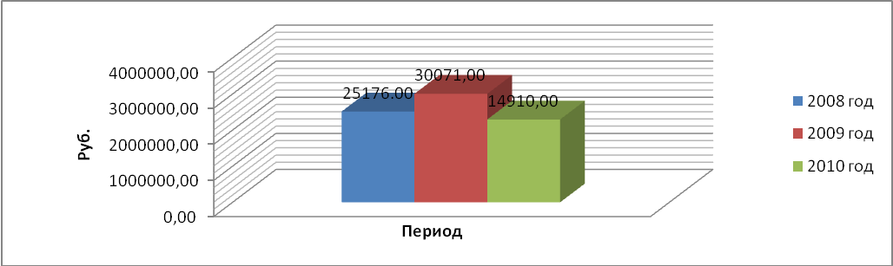

Рисунок 10 - Динамика всех оборотных активов ООО «Универмаг детский мир»

Снижение оборотного капитала за 2010 год было вызвано, в первую очередь, снижением, как удельного веса, так и в динамике дебиторской задолженности. Ее доля к 2010 году снизилась с 49,9% до 38,8%,что на 11,1% меньше, чем за 2008 год. Если за 2009 год по сравнению с 2008 годом темп роста дебиторской задолженности составил 115%, то за 2010 год по сравнению с 2008 годом он снизился на 30%, а по сравнению с 2009 годом на 45%.

Таблица 3 - Анализ динамики и структуры оборотного капитала в тыс. руб.

| Показатель | Сумма | | | Абсолютное отклонение  (+, -) | | Темп роста, в % | |
| --- | --- | --- | --- | --- | --- | --- | --- |
| 2008 | 2009 | 2010 | 2008 | 2010 | 2008 | 2010 |
| Запасы | 389133 | 466571 | 469668 | 77438 | 80535 | 120 | 121 |
| Дебиторская задолженность | 1256341 | 1457287 | 891598 | 200946 | -364743 | 116 | 71 |
| Денежные средства | 45877 | 41935 | 73260 | 3942 | 27383 | 91 | 160 |
| Прочие | 346009 | 480450 | 207035 | 134441 | -138974 | 139 | 60 |
| Итого оборотные активы | 25476, | 30071 | 14910 | 408883 | 395799 | 120 | 81 |
| Стоимость всего имущества | 2517698 | 3007172 | 2296206 | 489474 | -221492 | 119 | 91 |
| % оборотных активов в имуществе | 80,9 | 81,3 | 71,5 | 83,5 | -9,4 | 100,5 | 87,9 |

По результатам таблицы 3 можно заключить, что оборотные активы в период с 2008 по 2010 года имеют в целом тенденцию к сокращению, в том числе за счет уменьшения дебиторской задолженности на 364743 тыс. руб., а также прочих оборотных активов на 138974 тыс. руб.

В анализируемом периоде сократилась и стоимость всего имущества на 710966 тыс. руб., так что процент оборотных активов в составе имущества сократился на 9,4%.

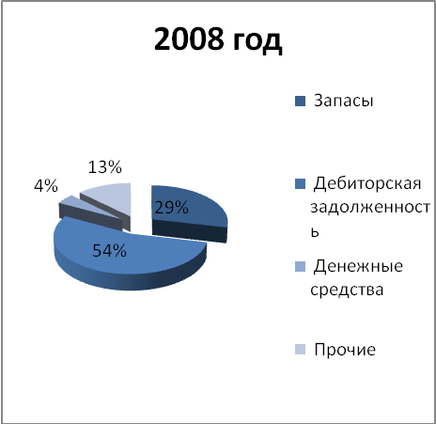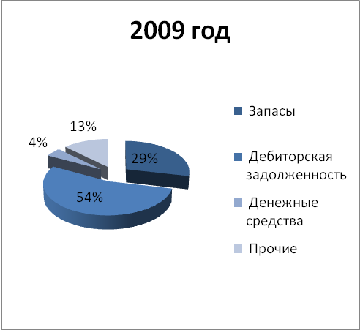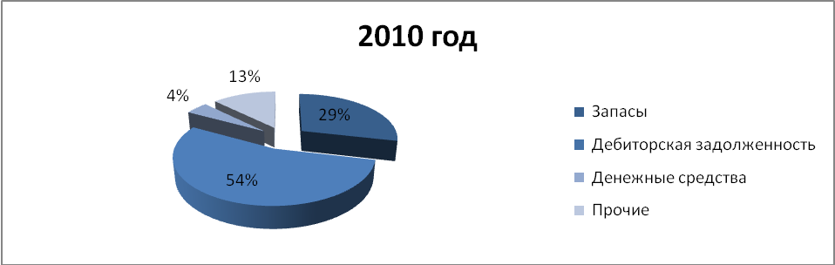

Рисунок 11 – Структура оборотных активов ООО «Универмаг детский мир»

Таблица 4 - Анализ состава, структуры и динамики дебиторской задолженности

| Вид дебиторской | За  2008  год | За  2009  год | За  2010  год | Удельный вес, % | | | Темп роста, % | |
| --- | --- | --- | --- | --- | --- | --- | --- | --- |
| Задолженности |
|  | 2008 | 2009 | 2010 | 2009 | 2010 |
| 1 | 2 | 3 | 4 | 5 | 6 | 7 | 8 | 9 |
| Дебиторская задолженность: |  |  |  |  |  |  |  |  |
| долгосрочная, в том числе: | 433 173 | 277137 | 179459 | 34,5 | 19,0 | 20,1 | 63 | 41 |
| покупатели и заказчики | 414 887 | 275965 | 174773 | 33,0 | 18,9 | 19,6 | 66 | 42 |
| векселя к получению | 1 138 | 1138 | 0 | 0,1 | 0,1 | 0 | 100 | - |
| прочие дебиторы | 17 148 | 34 | 4686 | 1,4 | 0 | 0,5 | - | 28 |
| в том числе просроченная | 398 600 | 262636 | 146468 | 31,7 | 18,0 | 16,4 | 65 | 36 |
| Дебиторская задолженность: |  |  |  |  |  |  |  |  |
| Краткосрочная, в том числе: | 823 168 | 1180150 | 712139 | 65,5 | 81,0 | 79,9 | 143 | 86 |
| покупатели и заказчики | 784 966 | 1117427 | 556716 | 62,5 | 76,7 | 62,4 | 142 | 70 |
| векселя к получению | 0 | 0 | 0 | 0 | 0 | 0 | - | - |
| Задолженность участников (учредителей) | 1 | 0 | 0 | 0 | 0 | 0 | - | - |
| авансы выданные | 0 | 0 | 195 | 0 | 0 | 0 | - | - |
| прочие дебиторы | 38 201 | 62723 | 155228 | 3,0 | 4,3 | 17,4 | 164 | 406 |
| в том числе просроченная | 468 755 | 402206 | 330987 | 37,3 | 27,6 | 37,1 | 85 | 70 |
| Всего дебиторской задолженности | 125641 | 1457287 | 891598 | 100 | 100 | 100 | 115 | 70 |
| в том числе просроченной | 867 355 | 664842 | 477455 | 69 | 45,6 | 53,6 | 76 | 55 |

Из детального анализа дебиторской задолженности ООО Универмаг «Детский мир» таблицы 4 следует, что структура дебиторской задолженности претерпела изменения. В частности, произошел сдвиг между долгосрочной и краткосрочной дебиторской задолженностью.

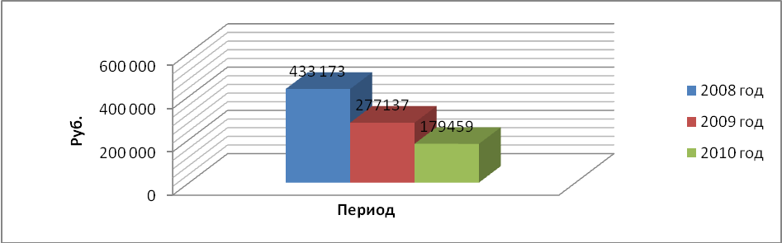

Рисунок 12 – Динамика дебиторской задолженности

Доля долгосрочной дебиторской задолженности снизилась с 34,5% - за 2008 год до 20,1% - за 2010 год, соответственно доля краткосрочной дебиторской задолженности увеличилась с 65,5% - за 2008 год до 79,9% - за 2010 год. Большой удельный вес, как в долгосрочной, так и в краткосрочной дебиторской задолженности составляет задолженность клиентов Общества. За 2010 год наблюдается снижение дебиторской задолженности в динамике на 40%, что является положительной тенденцией, то есть Общество может в большей мере рассчитываться со своими кредиторами и ликвидность баланса возрастает.

Также наблюдается уменьшение просроченной дебиторской задолженности на 45%, удельный вес которой составил за 2008 год – 69%; за 2009 год – 45,6%; за 2010 год – 53,6%, что также способствует улучшению финансового состояния Общества. Из этого следует, что у клиентов Общества повысилась платежеспособность и идет работа по возвращению дебиторской задолженности. Тем не менее, размер дебиторской задолженности продолжает оставаться на критическом уровне. К тому же, если с начала 2010 года Общество прекратило отпускать товары народного потребления без оплаты, то на конец года практика отпуска товаров без оплаты частично возобновилась.

Также значительный вес в оборотном капитале ООО «Универмаг детский мир» имеют запасы (см.табл.2.4), а именно такая составляющая их часть, как товары для перепродажи.

Анализ изменения времени оборота ресурсов организации, вложенных в запасы и расчеты, дает возможность определить ре­зервы уменьшения потребности в оборотных средствах путем оп­тимизации запасов, их относительного снижения по сравнению с ростом производства, ускорения расчетов или, наоборот, привле­чения средств в оборот при неблагоприятном положении дел.

Удельный вес запасов за анализируемые периоды имел тенденцию к увеличению (за 2008 и 2009 года - 15,5%; 2010 год – 20,5%). В динамике, увеличение запасов и затрат за 2009 и 2010 года по сравнению с 2008 годом осталось практически на одном уровне и составил приблизительно 120%.

Увеличение абсолютной суммы и удельного веса запасов и за­трат в общем объеме оборотных средств может свидетельствовать о:

- наращивании производственного потенциала организации;

- стремлении путем вложений в производственные запасы защитить денежные активы от обесценения под воздействием инфляции;

- нерациональности выбранной хозяйственной стратегии, вследствие которой значительная часть текущих активов иммобилизована в запасы, ликвидность которых может быть невысокой.

Таблица 5- Анализ состояния запасов ООО Универмаг «Детский мир»

|  |  |  |  |  |  |  |  |  |
| --- | --- | --- | --- | --- | --- | --- | --- | --- |
|  | За  2008  год | За  2009  год | За  2010  год | Удельный вес, % | | | Темп роста, % | |
| Вид средств |
|  | 2008 | 2009 | 2010 | 2009 | 2010 |
| 1 | 2 | 3 | 4 | 5 | 6 | 7 | 8 | 9 |
| Запасы, в том числе: |  |  |  |  |  |  |  |  |
| - сырье и материалы | 32 945 | 56 510 | 68 525 | 8,5 | 12,1 | 14,6 | 171 | 207 |
| - затраты в незавершенном производстве (издержках обращения) | 1 171 | 1 689 | 3 003 | 0,3 | 0,4 | 0,6 | 144 | 256 |
| - товары для перепродажи (готовая продукция) | 354 004 | 406 376 | 392 788 | 91,0 | 87,1 | 83,6 | 114 | 110 |
| - товары отгруженные | 55 | 0 | 0 | 0 | 0 | 0 | - | - |
| - расходы будущих периодов | 856 | 1 953 | 5 274 | 0,2 | 0,4 | 1,1 | 228 | 616 |
| Итого: | 389 133 | 466 571 | 469 668 | 100 | 100 | 100 | 119 | 120 |

Хотя рост запасов и затрат может при­вести к повышению ликвидности текущих активов, нужно выявить и проанализировать причины отвлечения средств из хозяйственного оборота, поскольку подобное положе­ние дел может привести к росту кредиторской задолжен­ности и ухудшению финансового состояния организации.

При этом необходимо:

- установить обеспеченность организации нормальными пе­реходящими запасами сырья, материалов, незавершенного про­изводства, готовой продукции, товаров;

- выявить излишние и ненужные запасы материальных ресур­сов, незавершенного производства, готовой продукции и товаров.

Проведение подобных расчетов позволяет в какой-то степе­ни определить вклад каждого подразделения организации (филиалов) в повышение эффективности использования обо­ротных средств.

Изучая таблицу 5, видим, что наибольший вес в данном разделе имеют товары для перепродажи (за 2008 год – 91%; за 2009 год – 87,1%; 2010 год – 83,6%), которые в динамике по сравнению с 2004 годом составили в 2009 году – 114%; в 2010 году – 110%. Уменьшение запасов товаров народного потребления в данном случае оценивается положительно, так как они находятся выше нормативного уровня. Самую малую долю в оборотных активах занимают денежные средства, что говорит об их недостаточности у ООО Универмаг «Детский мир».

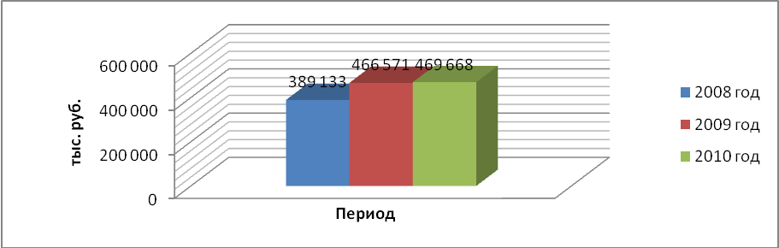

Рисунок 13– Динамика запасов

При этом положительной тенденцией является увеличение в 2010 году удельного веса денежных средств по сравнению с предшествующими периодами (за 2008 год – 1,8%; за 2009 год - 1,4%; за 2010 год – 3,2%, что в динамике составила 159%,то есть сумма денежных средств увеличилась на 59% в 2010 году по сравнению с 2008 годом. Подробная информация о составе и динамике денежных средств представлена в таблице 6.

Таблица 6 - Анализ состава, структуры и динамики денежных средств

| Вид денежных | За  2008г. | За  2009г. | За  2010г. | Удельный вес, % | | | Темп роста, % | |
| --- | --- | --- | --- | --- | --- | --- | --- | --- |
| средств | 2008 | 2009 | 2010 | 2009 | 2010 |
| 1 | 2 | 3 | 4 | 5 | 6 | 7 | 8 | 9 |
| Денежные средства |  |  |  |  |  |  |  |  |
| касса | 186 | 215 | 1 736 | 0,4 | 0,5 | 2,4 | 115 | 933 |
| расчетные счета | 4 802 | 11 884 | 46 231 | 10,5 | 28,3 | 63,1 | 247 | 962 |
| валютные счета | 0 | 0 | 0 | 0,0 | 0,0 | 0,0 | - | - |
| прочие денежные средства | 40 889 | 29 836 | 25 293 | 89,1 | 71,1 | 34,5 | 72 | 61 |
| Итого: | 45 877 | 41 935 | 73 260 | 100 | 100 | 100 | 91 | 159 |

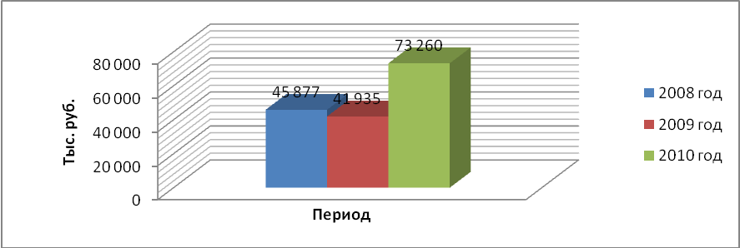

Рисунок 14 – Динамика денежных средств

В настоящее время основная доля денежных средств переместилась на расчетный счет, удельный вес которого вырос с 10,5% до 63,1%. Менее значительную часть в имуществе ООО Универмаг «Детский мир» составляют внеоборотные активы (за 2008 г.– 19,1%; 2009 г. – 18,7%; 2010 г. – 28,5%), удельный вес которых увеличился по сравнению с 2008 годом на 9,4%.

**2.2. Анализ динамики и структуры источников формирования оборотных активов.**

Все источники финансирования оборотных средств ООО Универмаг «Детский мир» подразделяются на собственные и приравненные к ним средства, заемные, привлеченные и прочие источники.

Оборотные средства, сформированные за счет собственных источников являются основой коммерческой деятельности предприятий. Собственные средства играют главную роль в организации кругооборота фондов, так как предприятия, работающие на основе коммерческого расчета, должны обладать определенной имущественной и оперативной самостоятельностью с тем, чтобы вести дело рентабельно и нести ответственность за принимаемые решения.

Формирование оборотных средств происходит в момент организации предприятия, когда создается его уставный фонд. Источником формирования в этом случае служат инвестиционные средства учредителей предприятия.

Для сокращения общей потребности предприятия в оборотных средствах, а также стимулирования их эффективного использования целесообразно привлечение заемных средств. Заемные средства представляют собой в основном краткосрочные кредиты банка, с помощью которых удовлетворяются временные дополнительные потребности ООО Универмаг «Детский мир» в оборотных средствах.

Поэтому вторым по значимости источником формирования оборотных средств является банковский кредит.

Следует также выделить прочие источники формирования оборотных средств, к которым относятся средства предприятия, временно не используемые по целевому назначению (фонды, резервы и др.).

Правильное соотношение между собственными, заемными и привлеченными источниками формирования оборотных средств играет важную роль в укреплении финансового состояния предприятия.

Кроме того, в обороте предприятий постоянно находятся средства, которые приравнены к собственным, так называемые устойчивые пассивы.

**Устойчивые пассивы** — это средства, которые не принадлежат предприятию, но постоянно находятся в его обороте. Такие средства служат источником формирования оборотных средств в сумме их минимального остатка.

Анализ источников формирования оборотного актива (капитала) имеет исключительно большое значение, так как руководство предприятия должно представлять за счет каких ресурсов будет осуществляться деятельность. Обеспечение необходимыми финансовыми ресурсами является главным моментом в жизнедеятельности предприятия. В связи с этим далее проведем анализ динамики и структур источников формирования капитала ООО Универмаг «Детский мир».

По данным бухгалтерского баланса, проанализируем изменения в составе, динамике и структуре источников средств ООО Универмаг «Детский мир». Расчеты выполнены в таблице 7 и 8, где для полноты финансовой картины были проведены вертикальный и горизонтальный анализ.

Таблица 7 - Анализ изменений в источниках капитала в тыс. руб.

| Актив  баланса | Абсолютная сумма | | | Темп роста, % | |
| --- | --- | --- | --- | --- | --- |
| 2008 | 2009 | 2010 | 2009 | 2010 |
| 1 | 2 | 3 | 4 | 5 | 6 |
| Всего источников имущества (весь капитал) | 2517698 | 3007172 | 2296206 | 119 | 91 |
| в том числе:  - Собственный капитал | 679773 | 809513 | 942280 | 119 | 138 |
| из них:  - собственный капитал в обороте | 199435 | 248584 | 287635 | 124 | 144 |
| - Заемный капитал | 1837925 | 2197659 | 1353926 | 119 | 73 |
| из них:  - долгосрочные займы | 0 | 0 | 0 | - | - |
| - краткосрочные займы | 8900 | 3353 | 109800 | 37 | в 12 раз |
| - кредиторская задолженность | 1828996 | 2184408 | 1235731 | 119 | 67 |
| - прочие краткосрочные обязательства | 29 | 9898 | 8395 | в 341 раз | в 289 раз |

Результаты расчетов, представленные в таблице 7, позволяют судить о том, что в 2010 году имеет место уменьшение источников имущества за счет сокращения заемного капитала анализируемого предприятия, однако по элементам его структуры прослеживается тенденция роста.

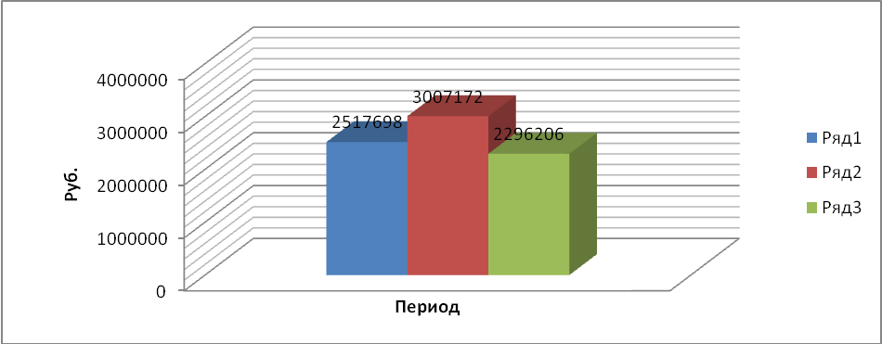

Рисунок 15 – Динамика источников имущества

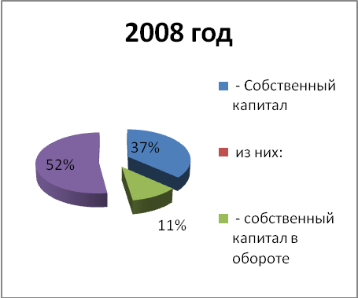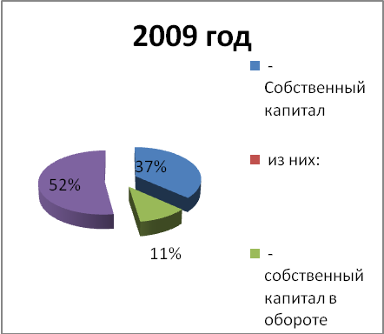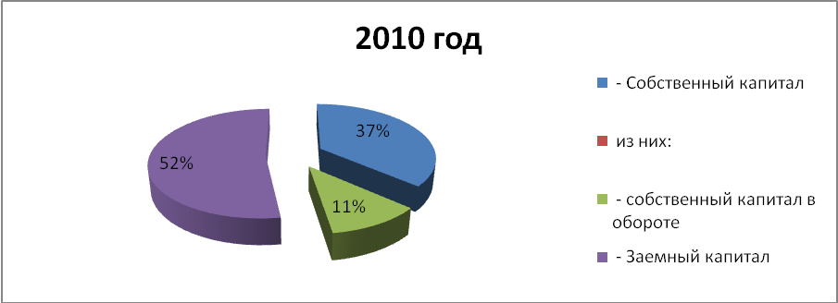

Рисунок 16 – Структура источников имущества

Собственный же капитал растет в динамике по сравнению с 2008 годом в 2010 году увеличился на 38%. В этой связи далее следует более подробно остановится на структуре источников капитала ООО Универмаг «Детский мир».

Таблица 8 - Структура источников капитала ООО Универмаг «Детский мир»

|  |  |  |  |  |  |
| --- | --- | --- | --- | --- | --- |
| Актив  баланса | Удельный вес | | | Отклонения (+,-) | |
| 2008 | 2009 | 2010 | 2009 | 2010 |
| 1 | 2 | 3 | 4 | 5 | 6 |
| Всего источников имущества (весь капитал) | 100 | 100 | 100 | - | - |
| в том числе:  - Собственный капитал | 27 | 26,9 | 41 | -3,1 | +14,0 |
| из них:  - собственный капитал в обороте | 7,9 | 8,3 | 12,5 | +0,4 | +4,6 |
| - Заемный капитал | 73 | 73,1 | 59 | +0,1 | -14,0 |
| из них:  - долгосрочные займы | 0 | 0 | 0 | - | - |
| - кредиторская задолженность | 72,6 | 72,6 | 53,8 | - | -18,8 |
| - прочие краткосрочные обязательства | 0 | 0,3 | 0,4 | +0,3 | +0,4 |

Из анализа источников капитала ООО Универмаг «Детский мир», видим, что наибольший удельный вес в структуре капитал составляют заемные средства (за 2008 год – 73%; за 2009 год – 73,1%; за 2010 год – 59%). Из этого следует, анализируемое предприятие в основном пользуется заемными средствами, хотя их удельный вес к общей сумме пассивов снизился на 14%; темп роста также имел тенденцию к снижению с 119% (за 2009 год) до 73% (на за 2010 год), в то время как собственный капитал имеет тенденцию к увеличению – темп роста в 2010 году по сравнению с 2008 годом составил 138%.

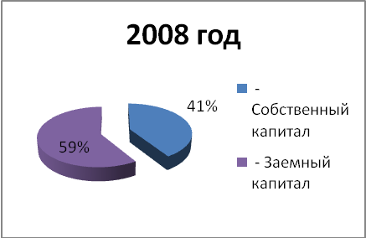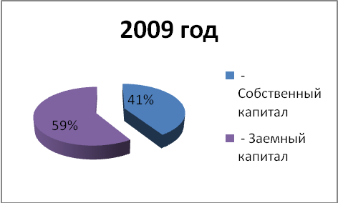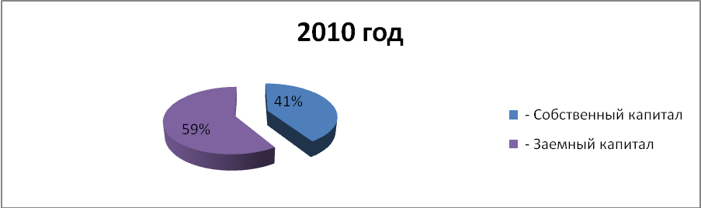

Рисунок 17 – Структура капитала

Заемный капитал, как известно, подразделяется на долгосрочный и краткосрочный. Долгосрочными займами и кредитами Общество не пользуется, поэтому наиболее тщательному анализу подвергаются краткосрочные обязательства организации.

В данной ситуации необходимо провести анализ состава, структуры и динамики кредиторской задолженности анализируемого предприятия.

Методика анализа кредиторской задолженности аналогична методике анализа дебиторской задолженности. Анализ проводится по данным аналитического учета расчетов с поставщиками, расчетов с прочими кредиторами. Основными задачами являются:

- оценка и анализ динамики и структуры кредиторской за­долженности по сумме и кредиторам;

- выделение суммы просроченной кредиторской задолжен­ности, в том числе срочной, оценка факторов, повлияв­ших на ее образование;

- определение сумм штрафных санкций, возникших в ре­зультате образования просроченной кредиторской задол­женности.

Таблица 9 - Анализ источников капитала ООО Универмаг «Детский мир»

|  |  |  |  |  |  |  |  |  |
| --- | --- | --- | --- | --- | --- | --- | --- | --- |
| Актив баланса | Абсолютная сумма, тыс. руб. | | | Удельный вес, % | | | Темп роста,% | |
| 2008 | 2009 | 2010 | 2008 | 2009 | 2010 | 2009 | 2010 |
| 1 | 2 | 3 | 4 | 5 | 6 | 7 | 8 | 9 |
| Оборотные активы всего | 2037360 | 2446243 | 1641561 | 100 | 100 | 100 | 120,1 | 67,1 |
| в том числе:  - Собственный капитал | 679773 | 809513 | 942280 | 33,4 | 33,1 | 57,4 | 119 | 138 |
| из них:  - собственный капитал в обороте | 199435 | 248584 | 287635 | 9,8 | 10,2 | 17,5 | 124 | 144 |
| - Заемный капитал | 1837925 | 2197659 | 1353926 | 90,2 | 89,8 | 82,5 | 119 | 73 |
| из них:  - долгосрочные займы | 0 | 0 | 0 | - | - | - | - | - |
| - краткосрочные займы | 8900 | 3353 | 109800 | 0,4 | 0,1 | 6,7 | 37 | в 12 раз |
| - кредиторская задолженность | 1828996 | 2184408 | 1235731 | 89,8 | 89,3 | 75,3 | 119 | 67 |
| - прочие краткосрочные обязательства | 29 | 9898 | 8395 | 0,001 | 0,4 | 0,5 | в  341 раз | в  289 раз |

Из таблицы 9 видим, что большой удельный вес в краткосрочных средствах Общества занимает кредиторская задолженность, которая за 2010 год составила 91%, что меньше, чем в 2009 году на 8 %. Снижение удельного веса кредиторской задолженности к общему итогу, связано с привлечением предприятием в 2010 году краткосрочных кредитов в банке, удельный вес которых увеличился с 0,4% (за 2008год) до 4,8% (за 2010год).

Также наблюдаем снижение кредиторской задолженности по сравнению с 2008 годом на 33%. Прослеживается тенденция роста краткосрочных займов в 12 раз и прочих краткосрочных обязательств в 289 раз в 2010 году по сравнению с 2008 годом.

Увеличение заемного капитала свидетельствует о том, что в анализируемом периоде повысилась финансовая зависимость компании ООО Универмаг «Детский мир» от инвесторов.

Таблица 10 -Анализ состава, структуры и динамики кредиторской задолженности ООО Универмаг «Детский мир».

|  |  |  |  |  |  |  |  |  |  |
| --- | --- | --- | --- | --- | --- | --- | --- | --- | --- |
| Вид кредиторской  задолженности | За  2008  год | За  2009  год | За  2010  год | | Уд. вес, % | | | Темп роста, % | |
|  | 2008 | 2009 | 2010 | 2009 | 2010 |
| 1 | 2 | 3 | 4 | | 5 | 6 | 7 | 8 | 9 |
| Кредиторская задолжен­ность, в том числе: | 1 828 996 | 2 184 408 | | 1 235 731 | 100 | 100 | 100 | 119 | 67 |
| поставщики и подрядчики | 1 111 881 | 1 506 430 | | 901 250 | 60,8 | 69,0 | 72,9 | 135 | 81 |
| задолженность перед персоналом организации | 4 813 | 5 980 | | 10 222 | 0,3 | 0,3 | 0,8 | 124 | 212 |
| задолженность перед внебюджетными фондами | 2 490 | 2 567 | | 5 113 | 0,1 | 0,1 | 0,4 | 103 | 205 |
| задолженность перед бюджетом | 115 838 | 59 014 | | 110 482 | 6,3 | 2,7 | 8,9 | 50 | 95 |
| авансы полученные | 223 063 | 182 008 | | 105 888 | 12,2 | 8,3 | 8,6 | 81 | 47 |
| прочие кредиторы | 370 911 | 428 409 | | 102 776 | 20,3 | 19,6 | 8,3 | 115 | 27 |
| в том числе просрочен­ные обязательства | 1 380 297 | 1 494 618 | | 489 387 | 75,5 | 68,4 | 39,6 | 108 | 35 |

Из структурного анализа кредиторской задолженности (таблица 2.9) можно сделать вывод, что основную часть занимает задолженность ООО Универмаг «Детский мир» перед поставщиками (за 2008 год она составила 60,8%; за 2009 год – 69%; за 2010 год- 72,9%). Несмотря на увеличение их удельного веса к общей кредиторской задолженности, темп роста снизился с 135% (за 2009 год) до 81% (за 2010 год). Это говорит о том, что организация по возможности рассчитывается со своими поставщиками, возвращает долги.

Большое значение в формировании структуры капитала играет собственный капитал организации. Из анализа источников капитала следует, что удельный вес собственного капитал за 2008 год составил 27%; 2009 год – 26,9 %; 2010 год – 41%.

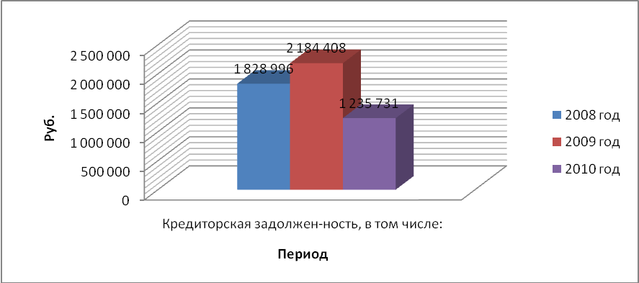

Рисунок 18 – Динамика кредиторской задолженности

Увеличение доли собственного капитала в 1,5 раза связано, прежде всего, с ростом величины добавочного капитала (за 2008 год – 44,7%; за 2009 год – 40,3%; за 2010 год – 70,8%), то есть переоценки основных фондов. При этом наблюдается одновременное снижение чистой прибыли ООО Универмаг «Детский мир».

В целом по вертикальному и горизонтальному анализу имущественного положения организации, можно сделать выводы, что за 2010 год у ООО «Универмаг детский мир» наблюдаются сдвиги в лучшую сторону.

Уменьшение дебиторской и кредиторской задолженности, в том числе и просроченной, говорит о повышении уровня платежеспособности организации.

Приведение запасов к нормативному уровню ведет к высвобождению денежных ресурсов, что укрепляет финансовую устойчивость предприятия.

Неблагоприятным моментом является снижение прибыли организации, а значит и деловой активности.

Пассив баланса характеризуется практически равными долями собственного капитала и краткосрочных обязательств, что также является положительным моментом, хотя и наблюдается довольно высокая степень финансовой зависимости предприятия ООО Универмаг «Детский мир» от заемных средств.

**2.3. Расчет и анализ эффективности управления** **оборотными активами.**

Эффективность использования оборотных средств имеет важное значение не только для данного предприятия, но и для народного хозяйства страны в целом.

Благодаря более эффективному использованию оборотных средств высвобождаются не только денежные средства, инвестированные в производство, но и материальные ресурсы, в которые были вложены эти средства.

Анализ эффективности использования собственного и заем­ного капитала организаций представляет собой способ накопле­ния, трансформации и использования информации бухгалтер­ского учета и отчетности, имеющий целью:

- оценить текущее и перспективное финансовое состояние организации, т.е. использование собственного и заемного капитала;

- обосновать возможные и приемлемые темпы развития ор­ганизации с позиции обеспечения их источниками финан­сирования;

- выявить доступные источники средств, оценить рациональ­ные способы их мобилизации;

- спрогнозировать положение предприятия на рынке капи­талов.

Деловая активность характеризует эффективность текущей деятельности предприятия и связана с результативностью использования материальных, трудовых и финансовых ресурсов предприятия, а также с показателями оборачиваемости.

Таблица 11 - Показатели оборачиваемости средств ООО Универмаг «Детский мир».

|  |  |  |  |  |  |  |  |  |  |  |
| --- | --- | --- | --- | --- | --- | --- | --- | --- | --- | --- |
| Показатели | Коэффициенты оборачиваемости | | | | | Срок оборачиваемости, (дни) | | | | |
| 2008 год | 2009 год | 2010 год | изменение | | 2008 год | 2009 год | 2010  год | изменение | |
| 2009 | 2010 | 2009 | 22010 |
| 1 | 2 | 3 | 4 | 5 | 6 | 7 | 8 | 9 | 10 | 11 |
| Оборачиваемость текущих активов (оборотных) | 2,6 | 3,4 | 3,3 | 0,8 | 0,7 | 139 | 105 | 110 | -34 | -29 |
| Оборачиваемость запасов и затрат | 13,5 | 15,1 | 10,3 | -1,6 | -3,2 | 27 | 24 | 35 | 5 | 8 |
| Оборачиваемость дебиторской задолженности | 4,2 | 6,0 | 6,5 | 1,8 | 2,3 | 86 | 60 | 55 | -26 | -31 |
| Оборачиваемость кредиторской задолженности | 2,7 | 3,7 | 3,9 | 1,0 | 1,2 | 134 | 97 | 92 | 3 | -42 |
| Оборачиваемость собственного капитала | 8,1 | 9,5 | 6,0 | 1,4 | -2,1 | 45 | 38 | 60 | -7 | 15 |

Оборачиваемость текущих оборотных активов ООО Универмаг «Детский мир» согласно таблице 10 за 2010 год по сравнению с 2008 уменьшилась на 29 дней, но увеличилась по сравнению с 2009 годом и продолжительность прохождения оборотных активов стала составлять 110 дней.

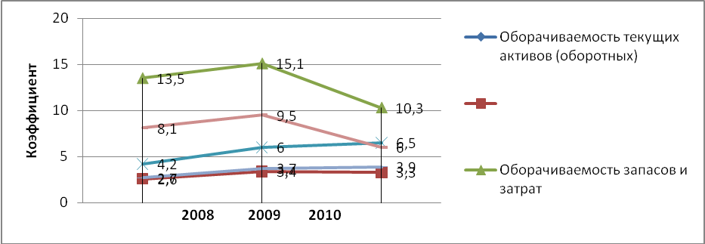

Рисунок 19 – Динамика оборачиваемости средств

Увеличение коэффициента оборачиваемости текущих активов с 2,6 до 3,3 является положительным фактором, что говорит о хорошей работе с дебиторами, запасы не задерживаются на хранении, денежные средства находятся в работе. Предприятие должно стремиться к сокращению продолжительности одного оборота, что мы и наблюдаем (на 29 дней).

Оборачиваемость запасов характеризует продолжительность прохождения запасами всей стадии реализации, то есть в 2008 году запасы проходили стадию реализации за 27 дней, а в 2010 году запасы стали проходить реализацию за 35 дней, то есть коэффициенты оборачиваемости снизились с 13,5 до 10,3. То есть, наблюдается уменьшение в оборотах – значит, предприятие ООО «Универмаг детский мир» не эффективно использует свои запасы. В отчетном периоде, по сравнению с базисным сроком оборачиваемости уменьшился на 8 дней медленнее. Зато оборачиваемость дебиторской задолженности повысилась, что привело к сокращению продолжительности одного оборота в 2010 году, по сравнению с 2008 годом на 31 день – это свидетельствует о налаживаемом взаимодействии с дебиторами.

Оборачиваемость кредиторской задолженности, характеризует скорость погашения кредиторской задолженности, которая в 2009 году по сравнению с 2008 годом повысилась на 42 дня и оборачиваемость стала составлять 92 дня.

Скорость оборачиваемости собственного капитала по сравнению с 2008 годом уменьшилась на 15 дней, коэффициент оборачиваемости снизился с 8,1 до 6,0 раза, - это свидетельствует о проблемах с реализацией. Действительно, реализация физического объема товаров ООО Универмаг «Детский мир» из года в год падает.

Из общего анализа следует, что предприятие ООО Универмаг «Детский мир» в 2009 году понизило сроки оборачиваемости в днях дебиторской и кредиторской задолженности, что свидетельствует об улучшении финансового состояния организации, способности отвечать по своим обязательствам. По всем остальным показателям оборачиваемости средств Общество, наоборот, повысило сроки оборачиваемости в днях, что свидетельствует о снижении деловой активности предприятия на рынке сбыта товаров. Это означает, что деловая активность предприятия в отчетном периоде возросла.

Для оценки финансово-экономического состояния предприятия необходим анализ, определяющий эффективность использования предприятием своих средств.

К показателям, характеризующим эффективность деятельности (в том числе и использования оборотного капитала), относятся коэффициенты оборачиваемости (деловой активности) и рентабельности.

Таблица 12 -Показатели рентабельности ООО Универмаг «Детский мир»

|  |  |  |  |  |  |
| --- | --- | --- | --- | --- | --- |
| Показатели | Год | | | Изменения  (+, -) | |
| 2008 | 2009 | 2010 | 2009г. | 2010г. |
| 1 | 2 | 3 | 4 | 5 | 6 |
| Рентабельность продаж (прибыль от продаж к выручке от продаж, в %) | 4,7 | 3,10 | 4,0 | -1,6 | -0,7 |
| Рентабельность основной деятельности (прибыль от продаж к полным затратам, в %) | 4,9 | 3,20 | 4,20 | -1,7 | -0,7 |
| Рентабельность основной деятельности (прибыль от продаж к издержкам обращения, в %) | 114,3 | 72,7 | 48,0 | -41,6 | -66,3 |
| Общая рентабельность капитала (балансовая прибыль на рубль активов в %) | 12,7 | 8,5 | 8,5 | -4,2 | -4,2 |
| Рентабельность собственного капитала (балансовая прибыль на рубль собственного капитала в %) | 49,9 | 29,4 | 21,7 | -20,5 | -28,2 |
| Срок окупаемости собственного капитала (собственный капитал на чистую прибыль) | 2,8 | 4,7 | 7,0 | 1,9 | 4,2 |
| Фондорентабельность (балансовая прибыль к основным средствам и прочим внеоборотным активам в %) | 62,1 | 40,7 | 30,9 | -21,4 | -31,2 |

Как видим из полученных данных таблицы 12, показатели всех видов рентабельности ООО Универмаг «Детский мир» за 2009 и 2010 года снизились по сравнению с 2008 годом, то есть организация стала работать хуже.

Рентабельность продаж характеризует эффективность коммерческой деятельности Общества: в 2008 году с 1 рубля выручки организация имела 4,7 копейки прибыли от основной деятельности; в 2009 году этот показатель снизился на 1,6 копейку, и стал составлять 3,1 копейки прибыли. В 2010 году рентабельность продаж имела тенденцию к увеличению по сравнению с 2009 годом и составила 4 копейки прибыли с 1 рубля выручки. (Рис.)



Рисунок 20 - Динамика продаж ООО Универмаг «Детский мир»

Снижение показателя рентабельности продаж ООО Универмаг «Детский мир» связано с понижением реализации физического товарооборота товаров народного потребления, связанного с расширением деятельности конкурирующих фирм. И хотя, за 2010 год реализация продукции была меньше, чем за 2009 год – улучшение показателя рентабельности продаж связано со снижением оптовых цен поставщиков и соответственно увеличением торговой надбавки у Общества, которая увеличилась на столько, что ее хватило при одновременном снижении в 2010 году розничных цен.

Рентабельность основной деятельности (окупаемость затрат) у торговых организаций рассчитывается двумя способами: отношением прибыли к полным затратам организации или к издержкам обращения. Первый показатель показал, что ООО Универмаг «Детский мир» с каждого рубля полных затрат имело прибыли: за 2008 год – 4,9 копейки, 2009 год – 3,2 копейки и 2010 год – 4,2 копейки. Снижение за 2009 год рентабельности основной деятельности на 1,7 копейки связано с высокой ценой поставщиков товары.

Если рентабельность основной деятельности ООО Универмаг «Детский мир» к полным затратам увеличилась в 2010 году, то его второй показатель исчисляемый только к издержкам обращения снижается. В 2008 году на 1 рубль издержек обращения приходился 1,1 рубля прибыли; в 2006 году прибыль снизилась на 66 копеек и стала составлять 48 копеек с 1 рубля издержек обращения. Это связано с тем, что издержки обращения увеличились в 2 раза, при одновременном снижении реализации товаров народного потребления.



Рисунок 21 - Динамика рентабельности основной деятельности

Общая рентабельность капитала ООО Универмаг «Детский мир» имеет тенденцию к снижению. Если за 2008 год на 1 рубль активов приходилось 12,7 копейки балансовой прибыли, за 2009 и 2010 года прибыль составила 8,5 копейки, то есть капитал используется только на 8,5%. Также довольно сильно снизилась рентабельность собственного капитала, теперь на рубль собственного капитала приходится на 28,2 рубля прибыли меньше, чем в 2008 году. При этом срок окупаемости собственного капитала за ряд анализируемых лет значительно увеличился: с 2,8 до 7 лет. Это связано со снижением балансовой прибыли, большую долю, в которой имеют налоги и убытки прошлых лет.

Показатель фондорентабельности ООО Универмаг «Детский мир» также сильно снизился. В 2008 год на 1 рубль внеоборотных активов приходилось прибыли 6,2 рубля. Эта цифра снизилась почти в 2 раза в 2009 году и стала составлять на 1 рубль внеоборотных активов 3,1 рубля, то есть стоимость внеоборотных активов стала покрывать 30,1% прибыли.

**ЧАСТЬ3.**

**3. Стратегия финансирования ОБОРОТНЫХ АКТИВОВ И Пути улучшения финансового состояния предприятия**

**3.1. Рекомендации по управлению оборотными активами и стратегии их финансирования.**

Одним из важнейших показателей эффективного управления оборотными средствами является высокая оборачиваемость оборотных активов. Отсюда основная задача рационального управления оборотными средствами предприятия заключается в том, что всеми силами и средствами следует сокращать период оборачиваемости оборотных средств в целом и по каждой из наиболее весомых составляющих. Показатели оборачиваемости оборотных средств имеют большое значение для оценки финансового состояния предприятия, поскольку скорость превращения оборотных средств в денежную форму оказывает непосредственное влияние на платежеспособность предприятия. Кроме того, увеличение скорости оборота текущих активов при прочих равных условиях отражает повышение инвестиционной привлекательности предприятия.

Основными путями к достижению этой цели являются: уменьшение периода оборачиваемости запасов (за счет оптимизации страховых запасов сырья и материалов, исключения случаев нерационального накопления запасов), уменьшение периода оборачиваемости дебиторской задолженности (сокращение до разумного предела отсрочек платежей при реализации продукции), увеличение сроков погашения кредиторской задолженности (при наличии такой возможности).  
 ООО «Универмаг детский мир» специализируется на розничной мультибрендовой торговле, значительная часть оборотных средств сосредоточена в **товарном запасе**. Результат такого управления проявляется в нижеперечисленных признаках.

1. Проблемы ликвидности.

2. Низкая рентабельность и плохая оборачиваемость рабочего капитала.

При разработке принципов управления оборотными активами следует выделить ключевые факторы, которые влияют на структуру активов, рассчитать потребность в каждом виде активов и оценить эффективность запланированного объема оборотных средств. Стратегия управления оборотными активами позволяет определить страховые резервы компании, а также базовые условия работы с поставщиками и подрядчиками.

В целях управления оборотными активами используются показатели их оборачиваемости и факторный анализ показателей оборачиваемости, хотя они и являются скорее подтверждающими конкретное мнение, чем основополагающим доводом для принятия управленческого решения.

Для повышения оборачиваемости оборотных средств предприятию ООО Универмаг «Детский мир» необходимо более эффективно использовать оборотные средства и изменить величину товарооборота и его структуру, использовать прогрессивные способы реализации продукции и др. Предприятию рекомендуется снизить запасы материалов до оптимального уровня, увеличить ликвидность оборотных активов (снижением доли материалов и увеличением денежных средств) и не допускать роста и больших перепадов дебиторской задолженности и товарной продукции на складе, то есть пересмотреть маркетинговую политику по сбыту товаров.

Чем меньше объем запасов, тем выше скорость их обращения (при неизменном объеме выручки и себестоимости), но чрезмерное уменьшение запасов приводит к возникновению перебоев в торговле, что снижает выручку и прибыль предприятия. Для оптимизации объема запасов необходимо определить такое количество каждой их составляющей, чтобы колебания рынка уже не вносили перебоев в деятельность компании, но при этом денежные средства не иммобилизовались в товарно-материальных запасах, необходимость в которых в данный момент отсутствует.

Чтобы ускорить оборачиваемость, необходимо:

- совершенствовать производство и сбыт, нормализовать размещение оборотных средств: для повышения экономической эффективности производства, и сбыта продукции необходимо интенсивнее использовать созданный производственный потенциал, добиваться ритмичности производства и сбыта продукции;

- полностью и ритмично выполнять планы хозяйственной деятельности;

- совершенствовать организацию производства и сбыта, внедрять прогрессивные формы и методы: разработка плана поставки, плана реализации, контроль над выполнением указанных планов по срокам, получение продукции от цехов, организации отгрузки и другие функции;

- совершенствовать расчеты с поставщиками и покупателями;

- улучшать претензионную работу;

- ускорять оборот денежных средств за счет улучшения инкассации выручки, строгого лимитирования остатков денежных средств в кассах предприятия, в пути, на расчетном счете в банке;

- свести к минимуму запасы хозяйственных материалов, малоценных и быстроизнашивающихся предметов, инвентаря, спецодежды на складе, сократить подотчетные суммы, расходы будущих периодов.

Особое внимание уделяется изучению причин выявленных отклонений по отдельным видам оборотных активов и разработке мер по их оптимизации. Рост товарных запасов может быть результатом недостатков в организации торговли, рекламе, изучении спроса покупателей, другой маркетинговой деятельности, наличия невостребованных и неходовых товарных групп.

Система обобщающих и частных показателей оборачиваемости оборотных средств основывается на двух взаимосвязанных финансовых коэффициентах: коэффициенте оборачиваемости и длительности одного оборота, характеризующих эффективность использования оборотного капитала, а частности оборачиваемость оборота материально-производственных запасов, оборачиваемость и срок погашения дебиторской задолженности т.д.

**3.2. Прогнозные значения коэффициентов с учетом их изменения.**

Показатели деловой активности позволяют оценить финансовое положение предприятия с точки зрения платежеспособности: как быстро средства могут превращаться в наличность, каков производственный потенциал предприятия, эффективно ли используется собственный капитал и трудовые ресурсы, как использует предприятие свои активы для получения доходов и прибыли.

К общим показателям деловой активности относят, прежде всего, показатели оборачиваемости.

Для расчета показателей деловой активности необходимо подготовить исходную информацию, по мере возможности используя не абсолютные значения оборотных средств, а среднеарифметические, для чего необходимо знать значения оборотных активов на начало предыдущего периода (см. табл. 21)

Проведем расчеты применительно к оборотным активам на будущий период.

Таблица 21- Расчет средних значений оборотных активов

|  |  |  |  |  |  |  |
| --- | --- | --- | --- | --- | --- | --- |
| Виды оборотных активов | На начало предыдущего периода, тыс. руб.. | На начало отчетного периода, тыс. руб.. | На конец отчетного периода, тыс. руб.. | Среднеариф-метическое  за базовый  период, тыс. руб.[столб.5=  (столб.2+столб.3)/2]. | Среднеариф-  метическое  за отчетный период, тыс. руб.[столб.6=  (столб.3+столб.4)/2]. | Абсолютное отклонение  [столб.7=столб.6-столб.5]. |
| Сырье и материалы | 12 000 | 13 500 | 17 870 | 12 750 | 15 685 | +2 935 |
| МБП | 700 | 690 | 1 240 | 695 | 965 | +270 |
| Незавершенное производство | 0 | 0 | 0 | 0 | 0 | 0 |
| Расходы будущих периодов (РБП) | 1 060 | 1 840 | 1 190 | 1 450 | 1 515 | +65 |
| Готовая продукция | 870 | 910 | 15 420 | 890 | 8 165 | +7 275 |
| Прочие | 280 | 370 | 370 | 325 | 370 | +45 |
| Всего оборотных активов | 14 910 | 17 310 | 36 090 | 16 110 | 26 700 | +10 590 |

После того как определены средние значения оборотных активов (в нашем случае это 16110 тыс. руб. на начало периода и 26 700тыс. руб. на конец периода), только эти значения будут использованы для оценки эффективности использования оборотных активов. Оценка эффективности использования оборотных активов представлена в табл. 22.[13]

Таблица 22 - Расчет эффективности использования оборотных активов.

|  |  |  |  |
| --- | --- | --- | --- |
| Показатели | На начало отчетного периода | На конец отчетного периода | Отклонение  (+;-) |
| 1. Прибыль от реализации, тыс. руб. (П) | 12 150 | 64 950 | +52 800 |
| 2. Себестоимость реализованной продукции, тыс. руб.( РПСБ) | 101 250 | 433 000 | +331 750 |
| 3. Средние остатки оборотных активов, тыс. руб.(ср.ООА) | 16 110 | 26 700 | +10 590 |
| 4. Рентабельность продукции, % ((п. 1 / п. 2) х 100)(РЕНРП) | 12 | 15 | +3 |
| 5. Коэффициент оборачиваемости  (п. 2 / п. 3)( Кобор) | 6,285 | 16,217 | +9,932 |
| 6. Оборачиваемость, дни (п. 3 / п. 2 х 360 дн.) | 57,279 | 22,199 | –35,08 |
| 7. Рентабельность оборотных активов, % (РЕНОА)((п. 5 х п. 4) или (п. 1 / п. 3)) | 75,419 | 243,258 | +167,839 |

Коэффициент оборачиваемости рассчитывается по формуле:

Кобор = РПСБ / ср.ООА,

где ср. ООА – средние остатки оборотных активов;

РПСБ – реализованная продукция в оценке по себестоимости (себестоимость реализованной продукции);

Кобор. на н.отч.п = 101 250/16 110 = 6,285;

Кобор. на к.отч.п.= 433 000/26 700 = 16,217

Этот показатель характеризует количество оборотов, совершенных оборотными активами, т.е. показывает, какую долю себестоимости обеспечивает один рубль, вложенный в среднегодовые остатки оборотных активов. [13]

Вывод: Как видно из таблицы 22, в анализируемый период произошло ускорение оборачиваемости оборотных активов примерно на 35 дней, как результат увеличилось количество циклов (оборотов) текущих активов примерно на десять (+9,932) оборотов. Также отмечается увеличение рентабельности продукции на 3 % и рентабельности оборотных активов на 167,839%.

Факторный анализ показателей оборачиваемости (см. табл. 23 и 24) проводится способом цепной подстановки, в основу которого положен принцип элиминирования. При этом в первую очередь учитывается влияние средней стоимости оборотных активов и всех факторов, с ним связанных, а затем – влияние себестоимости продукции. Причиной такой последовательности является их место в кругообороте средств предприятия, т.к. сначала формируются запасы, затем они передаются в производство и переходят в запасы готовой продукции, после чего отгружаются покупателям и заказчикам, а счета предъявляются к оплате.

Таблица 23 - Факторный анализ оборачиваемости в днях

|  |  |  |
| --- | --- | --- |
| Причины (факторы), повлиявшие на изменение оборачиваемости ОА в днях за период | Расчет влияния | Величина влияния, дней |
| Изменение оборачиваемости ОА в днях, всего | 22,199 – 57,279 | –35,08 |
| в т.ч.: |  |  |
| 1.1 за счет изменения стоимости остатков ОА | (+10 590 х 360) / 101 250 | 37,65 |
| из них за счет изменения средней стоимости: |  |  |
| 1.1.1 сырья и материалов | (2 935 х 360) / 101 250 | 10,4 |
| 1.1.2 МБП | (270 х 360) / 101 250 | 0,96 |
| 1.1.3 расходов будущих периодов | (65 х 360) / 101 250 | 0,231 |
| 1.1.4 готовой продукции | (7 275 х 360) / 101 250 | 25,87 |
| 1.1.5 прочие | (45 х 360) / 101 250 | 0,16 |
| 1.2 за счет себестоимости реализованной продукции | 22,199 – ((26 700 х 360) / 101 250) | –72,73 |

Балансовая увязка(проверка): 37,65 + (–72,73) = –35,08.

Наиболее весомыми причинами увеличения операционного цикла послужили (см. табл. 23):

рост остатков сырья и материалов вызвал увеличение операционного цикла на 10 дней;

увеличение остатков нереализованной готовой продукции – на 26 дней.

Эти факторы можно рассматривать как резервы сокращения длительности нахождения средств предприятия в оборотных активах. [13]

Таблица 24 - Факторный анализ коэффициента оборачиваемости

|  |  |  |
| --- | --- | --- |
| Причины (факторы), повлиявшие на изменение коэффициента оборачиваемости ОА за период | Расчет влияния | Величина влияния, тыс. руб. |
| Изменение коэффициента оборачиваемости ОА, всего | 16,217 – 6,285 | +9,932 |
| в т.ч.: |  |  |
| 1.1.за счет изменения средней стоимости остатков ОА | (101 250 / 26 700) – 6,285 = 3,792 – 6,285 | –2,493 |
| из них за счет изменения средней стоимости: |  |  |
| сырья и материалов | (101 250 / (15 685 + 695 + 1 450 + 890 + 325)) – 6,285 =5,316– 6,285 | –0,969 |
| 1.1.2 МБП | (101 250 / (15 685+ 965 + 1 450 + 890 + 325)) – 5,316 = 5,242 – 5,316 | –0,074 |
| 1.1.3 расходов будущих периодов | (101 250 / (15 685+ 965 + 1 515 + 890 + 325)) – 5,242 = 5,224 – 5,242 | –0,018 |
| 1.1.4 готовой продукции | (101 250 / (15 685+ 965 + 1 515 + 8 165 + 325)) – 5,224 = 3,797– 5,224 | –1,427 |
| 1.1.5 прочие | (101 250 / (15 685+ 965 + 1 515 + 8 165 + 370)) – 3,797 =3,797– 3,797 | 0 |
| 1.2.за счет себестоимости продукции | 16,217 – (101 250 / 26 700) =16,217 –3,797 | +12,42 |

Вывод: Таким образом, увеличение количества оборотов текущих активов произошло за счет опережения темпов роста объема реализации над темпами роста средних остатков оборотных активов (см. табл. 24)

Результаты проведенного анализа применяются при оценке процесса оборачиваемости оборотных активов с точки зрения рублевой отдачи в виде объема реализованной продукции, полученной предприятием с одного рубля средств, вложенных в оборотных активов. Это позволяет использовать итоги факторного анализа коэффициента оборачиваемости и для измерения полученной предприятием отдачи с рубля оборотных активов в виде прибыли, т.е. для измерения рентабельности оборотных активов

В процессе анализа рентабельности оборотных активов (см. табл. 25) необходимо использовать данные столбца 2 табл. 24. Определим влияние факторов на изменение рентабельности оборотных активов, для чего используем следующую факторную модель:

РенОА = Кобор х РенРП .(4)

Таблица 25 - Факторный анализ рентабельности оборотных активов

|  |  |  |
| --- | --- | --- |
| Причины (факторы), повлиявшие на изменение величины рентабельности ОА за период | Расчет влияния, тыс. руб. | Величина влияния, тыс. руб. |
| 1 Изменение рентабельности реализованной продукции [табл.22: п.5 столб.3 х п.4 столб.4] | 16,217х (+3) | 48,651 |
| 2 Изменение коэффициента оборачиваемости ОА, всего [табл.22: п.5 столб.4 х п.4 столб.2] | (+9,932) х 12 | +119,2 |
| в т.ч.: |  |  |
| 2.1 за счет изменения средней стоимости ОА [табл.24: п.1.1 столб.2х табл.22 п.4 столб.2] | (–2,493) х 12 | –29,9 |
| из них за счет изменения средней стоимости: |  |  |
| 2.1.1 сырья и материалов [табл.24: п.1.1.1 столб.2х табл.22 п.4 столб.2] | (–0,969) х 12 | –11,63 |
| 2.1.2 МБП [табл.24: п.1.1.2 столб.2х табл.22 п.4 столб.2] | (–0,074) х 12 | –0,89 |
| 2.1.3 расходов будущих периодов [табл.24: п.1.1.3 столб.2х табл.22 п.4 столб.2] | (–0,018) х 12 | –0,22 |
| 2.1.4 готовой продукции [табл.24: п.1.1.4 столб.2х табл.22 п.4 столб.2] | (–1,427) х 12 | –17,12 |
| 2.1.5 прочие [табл.22: п.1.1.5 столб.2х табл.22 п.4 столб.2] | 0 | 0 |
| 2.2 себестоимости реализованной продукции [табл.24: п.1.2. столб.2х табл.22 п.4 столб.2] | (+12,42) х 12 | 149,04 |
| Отклонение рентабельности ОА, всего [табл.22] | 75,419 – 243,258 | +167,839* |

* Балансовая увязка за счет округлений может отличаться на небольшую величину.

В столб. 3 табл. 25 представлены размеры влияния основных групп факторов на рентабельность ОА.

Вывод: Результаты факторного анализа позволяют сделать вывод, что рост рентабельности ОА произойдет за счет изменения следующих показателей:

- коэффициента оборачиваемости (на +119,18%):

Д Кобор РенРП ПЛАН = (+9,932) х 12 = +119,18;

- рентабельности продукции (на + 48,65%):

Кобор факт х Д РЕНРП = 16,217 х (+3) =+48,65.

Определим экономический эффект от изменения оборачиваемости ОА, который измеряется следующими показателями:

- величиной дополнительно вовлекаемых или высвобождаемых ОА при замедлении или ускорении оборачиваемости:

Д ОА = ((Д1 – Д0) / ДК) х РПСБ, (5)

где Д1 – оборачиваемость на конец отчетного периода;

Д0 – оборачиваемость на начало отчетного периода;

Дополнительное высвобождение ОА в результате ускорения оборачиваемости примерно на 35 дней составило ((22,199 – 57,279) / 360 х 433 000)= – 42 001 тыс. руб.

- величина дополнительной прибыли, получаемой предприятием в результате ускорения оборачиваемости, или величина теряемой прибыли в результате замедления оборачиваемости.

Прирост прибыли от реализации продукции составил 52 800 тыс. руб. (см. табл.22)

Для того чтобы установить причины роста прибыли, проведем углубленный факторный анализ финансового результата по следующей факторной модели:

Д П = ООА х Кобор х РЕНРП = ООА х ((РПСБ / ООА) х (П / РПСБ)) = П.

Таблица 26 - Анализ прибыли от реализации продукции

|  |  |  |
| --- | --- | --- |
| Факторы | Алгоритм | Расчет, тыс. руб. |
| Общее изменение прибыли | Д Побщ | +52 800 |
| в т.ч.: |  |  |
| За счет изменения стоимости ОА | Д ООА х Кобор0 х РЕН0 | (+10 590) х 6,285 х 12 % = 7 987 |
| За счет изменения коэффициента оборачиваемости | ООА1 х Д Кобор х РЕН0 | 26 700 х (+9,923) х 12 % = +31 793,3 |
| За счет изменения рентабельности реализованной продукции | ООА1 х Кобор1 х Д РЕН | 26 700 х16,217 х (+3 %) = 12 990 |

Вывод: Таким образом, увеличение оборотов текущих активов примерно на десять (Д К =+9,932)оборотов (или, с другой стороны, уменьшение сроков оборачиваемости текущих активов привело к увеличению прибыли на +31 793,3тыс. руб.). Рентабельность продукции при этом увеличилась на 3 %. Необходимо отметить темпы роста остатков ОА 1,66 раза(26 700 / 16 110), что положительно повлияло на рост прибыли от реализации продукции (увеличение на 7 987 тыс. руб.).

Предложенная методика позволит более полно раскрыть внутренние механизмы формирования показателей эффективности использования ОА, измерить влияние основных групп факторов и оценить дополнительные внутренние резервы и неиспользованные возможности для принятия правильных и обоснованных управленческих решений.

**ЗАКЛЮЧЕНИЕ**

       Подводя итоги работы по вопросу управления оборотными активами, могу сформулировать следующие выводы.

       Во-первых, с точки зрения финансового менеджера структура оборотного капитала претерпевает некоторые изменения в силу того, что для менеджера важна величина денежных средств, вложенных в эти активы и получение чистой экономической прибыли. Поэтому были рассмотрены такие важнейшие компоненты чистого оборотного капитала, как производственные запасы, дебиторскую задолженность, денежные средства (с учетом краткосрочных пассивов).

       Во-вторых, без эффективное управление оборотными активами невозможно реализовать долгосрочные финансовые стратегии предприятия.

В-третьих, если величина оборотного капитала занижена, то такое предприятие будет постоянно испытывать недостаток денежных средств, иметь низкий уровень ликвидности, перебои в производственном процессе, потерю прибыли. Наоборот, чем больше превышение текущих активов над текущими обязательствами, тем выше ликвидность предприятия, однако, увеличение величины оборотных средств по сравнению с оптимальной потребностью в них приводит к замедлению их оборачиваемости и также снижает величину прибыли.

      С учетом вышеизложенного, можно выделить две стратегии управления оборотными активами: стратегию минимизации периода обращения и стратегию минимизации риска. В теории финансового менеджмента разработаны различные варианты воздействия на уровни рисков. Основными из них являются следующие: минимизация текущей кредиторской задолженности, минимизация совокупных издержек финансирования и максимизация капитализированной стоимости фирмы.

Стратегия управления оборотными средствами направлена на обеспечение платежеспособности предприятия и базируется на определении оптимального объема и структуры оборотных средств, что связано с решением задачи выбора оптимальной структуры источников финансирования оборотных средств.

 Таким образов, при некотором оптимальном уровне чистого оборотного капитала и его компонентов прибыль становится максимальной, а любое отклонение от него в принципе нежелательно. Следовательно, политика управления оборотным капиталом должна обеспечить поиск компромисса между риском потери ликвидности и эффективностью работы. Эта цель сводится к решению двух важных задач: обеспечением платежеспособности (предприятие, не имеющее достаточного уровня оборотного капитала, может столкнуться с риском неплатежеспособности) и обеспечением приемлемого объема, структуры и рентабельности активов.

       В заключение отмечу, что различные уровни оборотных активов по-разному воздействуют на прибыль. Например, высокий уровень производственно-материальных запасов потребует соответственно значительных текущих расходов, в то время как широкий ассортимент готовой продукции в дальнейшем может способствовать повышению объемов реализации и увеличению доходов. Таким образом, каждое решение, связанное с определением уровня денежных средств, дебиторской задолженности и производственных запасов, должно быть рассмотрено как с позиции оптимальной величины данного вида активов, так и с позиции оптимальной структуры оборотных средств в целом.

БИБЛИОГРАФИЧЕСКИЙ СПИСОК

1.Абрютина М.С., Грачев А.В. Анализ финансово-экономической деятельности предприятия: Учебно-практическое пособие. М.: Издательство Дело и Сервис, 2007.

2.Баканов М.И., Шеремет А.Д. Теория экономического анализа. М. 2008.

3. Булатова З.Г., Булатов М.А. Бухгалтерский учет товарных и кассовых операций в торговых организациях. Учебное пособие, М: Экономика, 2008.

4.Бланк И.А. Управление активами и капиталом предприятия. Киев, Ника-Центр, Эльга, 2003.

5. Бланк И.А. Основы финансового менеджмента. – Киев: Издательство «Ника-Центр», 1999. – 2010.

6. Бухалков М.И. Внутрифирменное планирование: Учебник, ИНФРА-М – 2006.   
7.Бухгалтерский учет в торговле /Под ред. Белоусова. - М.: Экономика, 2009.   
8.Быкардов Л.В., Алексеев П.Д. Финансово-экономическое состояние предприятия: Практическое пособие. - М. Издательство ПРИОР, 2008.

9. Бреслав Финансовое прогнозирование // http://www.intalev.ru

10.ГребневА. И., Баженов Ю. К. Экономика торгового предприятия. М.: Экономика, 1997.   
11.Донцова Л.В., Никифорова Н.А. Анализ бухгалтерской отчетности. M.: Издательство Дело и сервис, 2002.

12.Козлова Е.П., Бабченко Т.Н., Галанина Е.Н. Бухгалтерский учет в организациях. - М.: Финансы и статистика, 2003.

13. Ковалев В.В. Управление активами фирмы. Учебно-практическое пособие.-М. Издательство проспект, 2008.   
14.Ковалев В.В.,Вит.В.Ковалев. Финансы предприятия. Учебник. Изд. Проспект.М. 2003.  
15.Ковалев А.И., Привалов В.П. Анализ финансового состояния: Учебное и практическое пособие. – М.: Издательство Дело и сервис, 1998.   
16. Ковалев В.В. Финансовый анализ. Управление капиталом, выбор инвестиций, анализ отчетности. - М.: Финансы и статистика, 2000.   
17. Маркарьян Э.А., Герасименко Г.П. Финансовый анализ. – М.: Приор, 1998.   
18. Негашев Е.В. Анализ финансов предприятия в условиях рынка: Учебное пособие. – М.: Высшая школа, 1997.   
19. Павлова Л.Н. Финансы предприятий: Учебник для вузов.- М.: Финансы, ЮНИТИ, 1998.   
20. Ришар Ж. Аудит и анализ хозяйственной деятельности предприятия. /Под ред. Л.П. Белых.- М.: Аудит, ЮНИТИ, 1997.

21. Романовский М. Н., Финансы предприятий, Учебник – М.: Финансы и статистика, 2000.   
22. Савицкая Г.В. Анализ хозяйственной деятельности предприятия. - М.: Новое знание, 2001.

23. Сорокина Е.М Анализ денежных потоков предприятия: теория и практика в условиях реформирования российской экономики. Москва «Финансы и статистика», 2002..

23. Селезнева Н.Н., Ионова А.Ф. Финансовый анализ. Управление финансами: Учеб. пособие для вузов. М., Юнити, 2003.  
24. Сергеев И.В. Экономика предприятия: Учебное пособие.- М.: Финансы и статистика, 1998.   
25. Стоянова Е.С. Финансовый менеджмент: теория и практика. – М.: Перспектива, 2003.

26. Уткин Э.А. Финансовый менеджмент: Учебник для ВУЗов. – М.: Зеркало, 1998.

27. Уткин Э.А. Управление фирмой.- М.: ИНФРА-М, 2005.   
28. финансовое положение предприятия. – М.: ВЛАДОС, 2003.   
29. Финансовый менеджмент: теория и практика: Учебник./ Под. ред. Е.С. Стояновой. – 2-е изд., перераб. и доп. – М.: Изд. Перспектива, 2004.   
30. Финансы / Под ред. Дробозиной Л.А. –М.: Финансы, 1999.   
31. Финансы / Под ред. Ковалевой А.М. – М.: Финансы и статистика, 1998.   
32. Финансы / Под ред. Романовского М.В.и др. – М.: Юрайт, 2000.   
33. Хонгрен Т., Фостер Дж. Бухгалтерский учет: управленческий аспект. - М.: Банки и биржи, 2000.   
34. Хорин А.Н. Анализ оборотного капитала// Бух. учет. - 2004. - №6. - с.23-26.   
35. Шеремет А. Д., Сайфулин Р.С. Финансы предприятий: Учебное пособие.- М: ИНФРА-М, 2001.   
36. Шеремет А.Д., Негашев Е.В. Методика финансового анализа. – М.: Инфра-М, 2000.   
37. Шеремет А.Д., Сайфулин Р.С., Негашев Е.В. Методика финансового анализа.- 3-е изд., перераб. И доп. – М.: ИНФРА- М, 2001.  
38. Шеремет А.Д., Сейфулин Р.С. Методика финансового анализа. – М.: Финансы и статистика, 1999.

39.Шатунова  Г.А., Корнеева Т.А. Основы бухгалтерского учета/ Под ред. В.С.Плотникова. М., ФБК, 2005.

40.Шишкин А. К., Вартанян С.С., Микрюков В.А. Бухгалтерский учет и финансовый анализ на коммерческих предприятиях. - М., 1996.

1.